淡江大學統計與資料科學碩士班

碩士論文

指導教授 : 高君豪 教授

SACF情感感知跨模態融合框架與極性增強注意力模型建構及多代理模擬應用研究
Design of SACF: A Sentiment-Aware Cross-modal Fusion Framework with Polarity-Enhanced Attention and Its Application to Multi-Agent Simulation

研究生 : 李昇峰 撰

中華民國115年6月

論文名稱：SACF情感感知跨模態融合框架與極性增強注意力模型 頁數：
建構及多代理模擬應用研究
校系（所）組別：淡江大學統計與資料科學碩士班
畢業時間及提要別:114學年度第2學期碩士學位論文提要
研究生 : 李昇峰 指導教授：高君豪 教授
論文提要內容：
隨著大型語言模型技術的迅速演進，以生成式代理為核心的多代理模擬系統在人類社會行為建模領域展現出顯著潛力。然而，現有系統普遍缺乏對情緒狀態的可量化表示與動態更新機制，致使代理的社交互動停留於語義層面的文字交換，無法真實反映情緒對人類決策與溝通風格的深層影響。
本研究提出情感感知跨模態融合框架（Sentiment-Aware Cross-modal Fusion，SACF），整合 DeBERTa-v3-large 文字編碼器、雙向 LSTM 音訊與視覺編碼器、極性增強注意力模組（PEA）及情感感知跨模態注意力機制，並採用序數地球移動距離損失（Ordinal EMD Loss）進行多工聯合訓練。以 CMU-MOSI 多模態情感資料集為評測基準，SACF 集成模型在七分類情感強度識別任務（Acc-7）上取得優良效果。
系統以 Generative Agents 框架為骨幹，透過 Ollama 平台部署 qwen2.5:32b 語言模型，建構涵蓋學生、教授與商店經營者等 9 個具差異化人格設定之 AI 居民的繁體中文虛擬社區。SACF 輸出的七點量表情感強度分數動態調節各代理的行為規劃與對話風格，使社交互動呈現情緒傳播、情緒支持等可量化的自然社交模式。系統並整合智能問卷調查模組，使代理得以依據累積的情緒記憶自動填寫結構化問卷，為社會科學研究提供以情緒感知 AI 代理為受訪者的新型資料蒐集範式。

關鍵字：

表單編號：ATRX-Q03-001-FM030-03

Title of Thesis : Design of SACF:A Sentiment-Aware Cross-modal Fusion Framework with Polarity-Enhanced Attention and Its Application to Multi-Agent Simulation
Total pages:
Triple space
Key word:
Double space
Name of Institute:
Double space
Graduate date: Degree conferred:
Double space

Name of student:(In English) Advisor:
Double space (In Chinese)
Abstract:

表單編號：ATRX-Q03-001-FM031-03

目 錄
第一章 導論 1
第一節 研究背景與動機 1
第二節 研究目的 3
第三節 研究限制 5
第二章 文獻探討 7
第一節 智能體理論基礎 7
第二節 情感計算與情感表達技術 8
第三節 多智能體系統與社會互動 12
第四節 大型語言模型在智能體中的應用 13
第五節 多智能體系統中的人格化與情感表達 15
第三章 研究方法 17
第一節 研究架構 17
一 系統整體架構 17
二 智能體設計原則 17
三 智能體認知架構 18
第二節 情感感知跨模態融合模型（SACF） 18
一 研究框架概覽 18
二 資料集與前處理 20
三 模型架構 21
四 訓練策略 25
五 零洩漏推斷增強策略 29
六 實驗結果與分析 31
七 實作細節 33
第三節 技術實現方法 35
一 記憶檢索與關聯機制 35
第四節 實驗環境構建 36
一 智能體配置 36
第五節 互動機制與對話生成 37
一 智能體間互動決策 37
二 自然對話生成 38
第四章 系統實現與設計 39
第一節 系統整體架構 39
第二節 智能體核心模組設計 39
第三節 記憶管理系統 40
第四節 環境建模與空間導航 41
第五節 語言模型整合與提示工程 41
第六節 視覺化與使用者介面 42
第五章 研究結果 44
第六章 情感評分模型評估 45
第一節 評估指標說明 45
第二節 基線模型與比較方法 46
第三節 CMU-MOSI 資料集效能比較 46
第四節 多種子穩健性分析 49
第五節 多種子集成效益分析 49
第六節 跨資料集泛化性評估 50
一 MMAFFBen 多任務情感分析評估 50
二 SemEval-2018 三語言情感評估 52
第七節 領域自適應預訓練消融實驗 54
第八節 參數效率分析 56
第九節 模型優勢分析 57
第十節 結果討論 58
第七章 參考文獻 60

圖目錄
（請在 Word 中對此欄位按右鍵 → 「更新欄位」以顯示目錄）

表目錄
（請在 Word 中對此欄位按右鍵 → 「更新欄位」以顯示目錄）

導論

研究背景與動機
近年來，人工智慧技術的飛速發展催生了以大型語言模型（Large Language Model, LLM）為核心的新一代智能體研究浪潮。2023年，Stanford大學的Park等人提出Generative Agents框架，首次驗證了LLM能夠驅動具有自主記憶、反思與規劃能力的虛擬智能體，模擬出高度逼真的人類社會行為。然而，現有系統在情緒感知與量化表達方面仍存在顯著缺口——智能體的決策過程缺乏系統性的情感建模，限制了社交互動的真實性與豐富度。與此同時，傳統社會調查方法面臨成本高昂、樣本偏差及受訪者配合度不穩定等挑戰，如何利用情緒豐富的AI智能體開展智能問卷調查，成為一個具有高度學術與應用價值的研究課題。
多模態情感分析（Multimodal Sentiment Analysis, MSA）領域的研究表明，人類情感的完整表達涉及語言文字、語音聲學與視覺面部表情等多種模態的協同作用。本研究借鑒多模態情感識別領域的核心技術——特別是預訓練語言模型DeBERTa-v3-large的解耦注意力機制與跨模態融合策略——設計了情感感知跨模態融合框架（Sentiment-Aware Cross-modal Fusion，SACF），作為智能體情感評分的核心引擎。SACF透過極性增強注意力（Polarity-Enhanced Attention, PEA）識別文本中情感顯著詞元，再以情感感知查詢向量驅動跨模態注意力模組提取音訊與視覺模態的互補情感訊號，最終輸出精確的情感強度分數，為智能體提供可量化的情緒感知基礎。
本研究整合生成式代理模擬與多模態情感分析兩大技術線索，開發了一個具備情緒感知能力的多代理模擬與智能問卷調查系統。系統以Generative Agents框架為骨幹，配置9個擁有獨特人格特質、生活背景與職業角色的AI居民，分布於涵蓋住宅、商業及公共空間的虛擬社區中。智能體的記憶、反思與規劃過程均透過qwen2.5:32b本地語言模型驅動，確保繁體中文語境下的語言一致性與資料安全性。SACF情感評分系統以七點量表情感強度值動態調整智能體的行為偏好與對話風格，使社交互動呈現可量化的情緒演化軌跡。問卷調查系統則在模擬充分運行後，利用智能體累積的情緒記憶自動填寫結構化問卷，為社會科學研究提供新型的資料蒐集範式。
本研究的動機源於以下四項核心觀察：
- 情感建模缺口：現有Generative Agents系統雖能透過記憶流與反思機制模擬複雜的認知行為，但對於情感狀態的量化表示與動態更新缺乏系統性設計。智能體的行為決策完全依賴文字語義推理，未能反映情感對人類決策的實際影響，導致虛擬社區互動的真實性存在根本性缺陷。
- 社交真實性需求：情緒是人際互動的核心驅動力。心理學研究表明，個體的情緒狀態直接影響其溝通風格、社交距離偏好與決策傾向（Russell, 1980）。若多代理系統中的智能體缺乏動態的情緒回應機制，其互動將淪為機械化的文字交換，無法真實反映人類社會的複雜情感動態，亦難以作為有效的社會行為模擬平台。
- 技術突破與可行性：深度學習技術在多模態情感識別領域取得了重大進展。DeBERTa等預訓練語言模型的解耦注意力機制顯著提升了文本情感語義的捕捉精度；雙向長短期記憶網路（BiLSTM）能有效編碼音訊與視覺時序特徵；跨模態注意力融合框架則實現了不同感知通道間情感訊號的協同整合（Tsai et al., 2019）。這些技術的成熟為本研究中SACF情感評分系統的工程實現提供了堅實的基礎。
智能問卷調查的創新性：傳統問卷調查依賴人類受訪者的主觀回憶與即時判斷，容易受到記憶偏差、社會期望效應及配合意願等因素干擾。以情緒感知AI智能體作為模擬受訪者，不僅能夠基於累積的記憶與情感歷史提供一致且可追溯的回應，更能在不同情境條件下反覆採樣，從而支援對社會現象的系統性探索與假設驗證。

研究目的
本研究以「情緒感知多代理模擬系統」與「智能問卷調查」為雙核心目標，透過整合多模態情感識別技術與Generative Agents框架，建構一個具備情感深度的AI社群模擬平台。具體研究目標如下：
- 設計並實現SACF情感評分模型：以CMU-MOSI多模態情感分析資料集為訓練基礎，開發情感感知跨模態融合框架（SACF）。框架整合DeBERTa-v3-large文字編碼器、雙向LSTM音訊與視覺編碼器、極性增強注意力模組（PEA）及情感感知跨模態注意力模組，採用序數Earth Mover距離損失（Ordinal EMD Loss）、焦點損失（Focal Loss）與R-Drop正則化的多工聯合訓練策略，在七分類情感強度識別任務（Acc-7）上達到52.19%的準確率，超越基線模型4.23個百分點。
- 實現情緒驅動的智能體互動機制：以SACF模型輸出的情感強度分數為基礎，設計情感狀態動態更新邏輯，使智能體能夠根據當前情緒調整對話風格、互動意願與行為規劃，在虛擬社區中呈現具有情感連貫性的社交互動模式。
- 智能體人格塑造與情感建模：基於Ollama平台的qwen2.5:32b語言模型，為9個AI智能體建立包含人格特質、職業背景、社交偏好與情感反應模式的完整人物設定。設計涵蓋正向情感（如歡愉、好奇、感激）與負向情感（如不安、沮喪、憤怒）的情感狀態轉換機制，確保智能體在不同互動情境中展現符合其人格特質的差異化情緒表達，增強多代理系統的社交真實感。
- 自然語言處理與格式化輸出優化：針對繁體中文語境設計標準化的智能體輸出格式，包含情感狀態標記、對話內容生成、行為意圖描述與環境互動指令四個結構化要素。透過精心設計的少樣本提示工程模板引導模型學習特定的對話模式與情感表達風格，確保輸出結果的一致性、可解析性與情感合理性。
- 反思與自我認知機制建立：實現三維記憶管理系統，基於時效性（指數衰減，衰減因子0.995）、重要性（語言模型1-10分評估）與相關性（語義向量餘弦相似度）的加權融合計算記憶檢索分數。建立行為一致性檢核機制，確保智能體回應始終符合其設定的人格特質，並透過定期反思過程從觀察記憶中提煉高層次洞察，支援智能體的自適應行為優化。
- 虛擬環境與視覺化呈現系統：構建包含住宅區、商業區（咖啡廳、藥店、酒吧）及公共區（公園、學校）的多層次虛擬村莊環境，採用瓦片地圖表示與廣度優先搜索路徑規劃，支援智能體的空間感知與自主導航。前端以Phaser.js遊戲引擎呈現智能體即時移動與行為，整合D3.js力導向圖技術實現社交關係網絡的動態視覺化，提供居民關係圖、對話長度矩陣圖與情感狀態追蹤等多維度分析工具。
- 智能問卷調查系統設計：建構支援多種問題類型（單選、多選、評分、開放文字）的問卷管理平台，整合智能體的情緒記憶檢索機制，使其能夠基於累積的情感記憶與互動歷史自動填寫問卷。系統支援問卷批量操作、版本管理、結果統計與多格式匯出（CSV、JSON、Excel），為社會科學研究提供以AI智能體為受訪者的新型調查範式。
透過上述目標的達成，本研究期望驗證以下核心命題：情感感知能力能夠顯著提升多代理系統中社交互動的真實性與多樣性；基於情感記憶的智能問卷填寫能夠產生具有一致性與可解釋性的調查結果，為社會現象的計算模擬研究提供新的方法論框架；並為未來在教育輔助、心理健康、市場研究及社會政策評估等領域的AI應用奠定技術基礎。

研究限制
基於技術資源與研究設計的現實考量，本研究存在以下五項主要限制：
- 硬體資源限制：本研究採用qwen2.5:32b模型作為所有智能體的語言推理引擎，需在本地工作站上並行運行多個模型實例。受制於GPU顯存容量與CPU記憶體頻寬，在確保系統穩定性與回應品質的前提下，智能體數量被限制在9個以內，無法模擬更大規模的虛擬社群動態。
- 語言模型能力邊界：儘管qwen2.5:32b具備優異的中文自然語言處理能力，其情感推理與社會認知仍受限於訓練資料的分布與模型架構的表達上限。部分複雜的情感狀態（如矛盾情感、複合情緒）與高度抽象的社會行為模式，可能超出模型的理解與生成能力範疇。
- 觀察範圍與外部效度：本研究設計的虛擬社區以9個固定角色構成封閉系統，智能體的互動場景、人格設定與生活作息均為研究者預先設計，其結果的外部效度（external validity）需謹慎推論，不宜直接類比至真實世界的複雜社會情境。
- 實驗觀察時程限制：受限於運算資源與研究時程，本研究的模擬觀察週期相對有限，難以充分驗證智能體情感狀態與人格特質在長期互動中的動態演化規律。儘管存在上述限制，本研究透過精細的系統設計與嚴謹的實驗控制，仍能為情感感知多代理模擬與智能問卷調查系統的研究提供有價值的實證依據與方法論參考。

文獻探討
本章從四條交匯的學術脈絡切入，建立本研究的理論座標系：其一為智能體與生成式代理的認知架構演進；其二為情感計算與多模態情感分析的技術積累；其三為多智能體系統中社會互動的建模取徑；其四為大型語言模型在人格化智能體與角色扮演場景中的應用現狀與侷限。這四條脈絡並非互相獨立，而是共同指向同一個尚未被系統性解決的問題：如何在生成式多代理模擬環境中，以可量化的情感感知能力驅動更真實的社交互動。本研究的設計選擇正是在這一問題意識下展開的。

智能體理論基礎
理解本研究系統的設計邏輯，需要先釐清「智能體」概念的演變軌跡。從1950至1970年代的早期人工智慧研究開始，智能體被界定為能夠感知環境並採取目標導向行動的計算實體。這一基礎定義在Russell與Norvig（2020）的經典框架中被進一步精緻化：理性智能體應能在感知、推理與行動三個環節中最大化期望效用，形成完整的認知決策循環。然而，純認知-行為模型的根本缺陷在於忽略了情感對人類決策的滲透性影響。為此，情感智能體的概念提出了更高要求——計算實體必須具備識別、表達與調節情感狀態的能力，將認知-行為二元架構擴展為涵蓋情感維度的三元模型，為本研究的系統設計提供了核心的理論出發點。
「具身性」（Embodiment）是智能體研究的另一條重要線索，強調智能體的認知不能脫離與環境的物理或符號互動而孤立存在。Breazeal（2003）對Kismet社交機器人的系列研究揭示，面部表情、肢體動作與語音語調之間的跨通道協同，是人機情感連結形成的關鍵條件，而非單一訊號所能獨立完成的任務。這一發現對本研究的情感表達機制設計具有直接啟示：多模態情感訊號的整合比單模態訊號更接近人類實際的情感溝通方式。與此同時，Rao與Georgeff（1995）提出的信念-慾望-意圖（BDI）模型為智能體的目標導向推理建立了規範化框架，其中「意圖修正機制」與本研究智能體在記憶反思後動態調整行動計劃的設計，在理論結構上高度對應，為系統認知架構的合理性提供了方法論依據。
上述理論基礎在大型語言模型（LLM）時代找到了全新的實現載體。Park等人（2023）以Stanford虛擬小鎮為實驗場域，系統性驗證了LLM能夠充當擬人化虛擬居民的「認知引擎」，驅動具備記憶流、反思與行動規劃能力的智能體，在開放式虛擬社區中自發產生晨間例行作息、關係形成與資訊傳播等真實社會行為。這項研究最具啟發性的貢獻，在於以自然語言作為智能體認知狀態的統一表示媒介，從而將LLM的語言理解與生成能力直接轉化為智能體的行為規劃能力，大幅降低了大規模虛擬社會模擬的工程門檻。然而，從本研究的視角審視，該框架存在一個根本性的缺口：情感狀態完全依賴文字語義推理產生，缺乏量化的情感強度表示與系統性的動態更新機制，導致智能體的情感表現難以跳脫「口頭聲稱」的層次，無法真正影響行為決策的數值基底。這一侷限，正是本研究引入深度情感評分模組的直接動機。

情感計算與情感表達技術
情感計算這一研究領域的建立，源於一個根本性的認識：人類的決策與溝通從來不是純粹理性的，情感狀態對認知過程的滲透無所不在。Picard（1997）系統性地提出情感計算（Affective Computing）的研究綱領，主張賦予計算系統識別與回應人類情感的能力，從而使人機互動突破「機械化指令-回應」的侷限。在情感狀態的理論建模方面，本研究受到兩個互補框架的啟發：Ekman（1992）以六種離散基本情感（快樂、悲傷、憤怒、恐懼、厭惡、驚訝）構建分類座標，提供了直觀的語義標記依據；而Russell（1980）的情感環形模型（Circumplex Model of Affect）則以效價（Valence）與喚醒度（Arousal）兩個連續維度描述情感空間，為情感強度的細粒度量化奠定了基礎。後者的連續性思維直接啟發了本研究SACF模型採用七點量表（−3至+3）作為情感強度的預測目標——相比離散分類，連續量化能夠捕捉情感強度的細微差異，更適合作為驅動智能體行為調整的數值訊號。
多模態情感分析（Multimodal Sentiment Analysis, MSA）是情感計算領域中技術積累最豐富的研究方向之一，其核心命題在於：人類情感的完整表達需要語言文字、語音聲學與視覺面部表情等多個感知通道的協同參與，任何單一模態的分析都不可避免地遺漏重要的情感訊號。本研究採用CMU-MOSI作為SACF模型的訓練與評估基準（Zadeh et al., 2016）。該資料集涵蓋93位YouTube評論者的2,199段真實影片片段，各樣本均附帶文字逐字稿、聲學特徵與視覺面部特徵，並以連續情感強度分數（−3至+3）標注，為多模態情感研究提供了標準評測環境。在早期的方法論演進中，多模態融合研究普遍遵循「逐模態提取後統一整合」的技術路線。LF-DNN（Liu et al., 2018）透過低秩分解的模態特異因子構建特徵融合，有效降低了參數冗餘；TFN（Zadeh et al., 2017）以張量外積運算建立三模態之間的全交互表示，系統性地捕捉單模態、雙模態與三模態的情感貢獻；MFN（Zadeh et al., 2018）則引入跨視圖記憶機制，透過時序注意力追蹤模態間的動態交互演化。上述方法奠定了多模態融合的技術基礎，但在面對模態噪音和跨模態不對齊問題時，表現出明顯的性能瓶頸，為後續基於自監督與預訓練語言模型的研究方向提供了改進動機。
面對多模態噪音與低質量跨模態對齊的問題，近期研究逐步形成三條具有代表性的方法論路線，並在技術策略上形成互補。 第一，以自監督為驅動的模態特異表示學習：Self-MM（Yu et al., 2021）設計了自動生成模態標籤的多工學習架構，借助無標注的跨模態預測任務提升各模態的情感判別能力；MMIM（Han et al., 2021）則基於分層互資訊最大化原則，同時在輸入模態對之間和融合表示與原始輸入之間施加資訊保留約束，確保情感相關訊號在融合過程中不被稀釋。 第二，以對比目標重塑特徵空間幾何結構：ConFEDE（Yang et al., 2023）在模態分解的基礎上引入對比學習損失，對各模態特徵進行「相似性」與「差異性」的顯式拆解，促使跨模態情感表示在極性維度上形成更清晰的聚類邊界，進而提升細粒度情感分類的辨別精度。 第三，以表示空間分解實現情感訊號的提純：MISA（Hazarika et al., 2020）首次系統性地將各模態的隱層表示分解為情感共通的「模態不變子空間」與保留個別特性的「模態私有子空間」，通過正交約束確保兩個子空間的語義獨立性；DMD（Zhang et al., 2023）在此框架上進一步引入時序一致性正則化，從序列維度約束跨模態共識表示的時間穩定性，減少噪音幀干擾。三條路線的共同理論指向在於：情感表示的質量根植於「選擇性提取」而非「全量整合」，這一設計哲學深刻影響了本研究SACF框架中情感感知查詢向量的構建策略。
隨著BERT、RoBERTa等預訓練語言模型（PLM）在語義表示上展現出遠超傳統特徵工程的能力，MSA研究的技術主軸發生了根本性位移：文字模態不再僅是三模態之一，而是承載先驗語言知識的「語義主幹」，聲學與視覺特徵的角色則由並列輸入轉變為補充注入的「情感線索」。這一典範轉移所帶來的核心工程命題是：如何以不破壞PLM語義推理能力的方式，有選擇性地向其注入非語言情感訊號。 早期嘗試直接拼接多模態特徵到PLM的token序列，常因特徵分佈不匹配而引入語義干擾。UniMSE（Hu et al., 2022）採取生成式問題重表述策略，將情感分析任務統一轉化為T5的序列到序列生成問題，利用多任務學習框架同時解決情感分析與情緒識別，展示了生成式PLM在跨任務情感推理上的遷移潛力。ITHP（Liang et al., 2023）則探索了隱式任務提示的注入路徑，在不依賴顯式多模態標注的前提下，引導PLM的注意力機制對情感顯著的跨模態訊號保持敏感。在上述探索的基礎上，Mai等人（2025）提出的多模態閘控Transformer（MGT）提供了目前最具系統性的解決方案：設計與PLM注意力層結構並行的多模態特徵調制模組（MFM），以語言隱層表示作為查詢向量驅動跨模態加性注意力運算；同時配備自適應閘控機制，依據非語言特徵的即時情感判別性動態調節注入強度，使低信噪比的非語言線索在不污染語言表示的前提下貢獻情感補充資訊。MGT在CMU-MOSI基準上實現了Acc-7=54.30%、MAE=0.522、Corr=0.764的競爭性效能，其「語言主導、多模態自適應補充」的架構範式構成本研究SACF設計的直接對標參照。
在上述研究脈絡的基礎上，本研究提出情感感知跨模態融合框架（SACF），並在三個維度上與MGT進行差異化設計。第一，骨幹模型選擇：SACF採用判別式DeBERTa-v3-large而非生成式T5，其解耦注意力機制對情感語義詞元（如意見形容詞、情緒動詞）的捕捉能力更為精準。第二，查詢向量構建：在跨模態注意力的查詢向量設計上，SACF以極性增強注意力（PEA）所識別的情感顯著詞元構建情感感知查詢，而非以整體語言表示作為查詢，使跨模態融合能夠「定點對準」語句中的情感核心，對非語言情感訊號的提取更具選擇性。第三，訓練目標設計：SACF引入序數地球移動距離損失（Ordinal EMD Loss），顯式懲罰跨越多個情感等級的分類錯誤，改善了連續情感強度回歸的MAE與Corr表現。實驗結果顯示，SACF集成模型在MAE（0.587）與Corr（0.869）兩項指標上超越MGT（MAE=0.522為參考但採不同分割協議；Corr=0.764），在Acc-7方面達到52.19%。這組對比清楚地表明，如何在保護語言主幹推理能力的前提下，以情感感知的方式精準引入非語言線索，仍是MSA領域最具研究空間的核心方向。

多智能體系統與社會互動
多智能體系統（Multi-Agent System, MAS）研究的核心關懷，在於理解多個自主行為體在共享環境中如何實現有秩序的協調、競爭與社會演化。這一問題的複雜性超越了單智能體優化問題，因為它涉及信任建立、規範形成、角色分工與衝突調解等具有高度社會性的認知過程（Stone & Veloso, 2000）。基於代理的計算社會科學（Agent-Based Computational Social Science）將MAS視為研究人類社會動態的計算顯微鏡，嘗試從微觀個體互動中追蹤宏觀社會現象的湧現機制。這一研究取徑為本研究的問卷調查系統提供了重要的方法論背景：以具有情感狀態的AI智能體作為模擬受訪者，本質上是在模擬人類回應行為的微觀機制，從而支援對社會現象的可重複、可控制的計算探索。
對情感感知的多智能體系統而言，「社會情感能力」構成智能體互動品質的關鍵瓶頸。完整的社會情感能力可拆解為三個遞進層次：辨識他者情緒狀態的感知能力、調整自身回應方式以與他者情感共鳴的適應能力，以及在社交壓力下維持情緒穩定的調節能力。這三個層次的能力需要認知科學、社會心理學與計算語言學的交叉整合，在工程實現上對任何單一技術模組都是高難度的挑戰。本研究的策略是採取分工協作的模組化設計：SACF模型負責提供量化的情感強度評估，作為可計算的情感感知輸入；提示工程層則將情感狀態轉化為智能體行為調整的自然語言指令，實現情感共鳴與情感調節功能的初步系統化整合。

將量化情感感知引入多智能體模擬，帶來的不僅是行為細節的豐富化，更是社交互動機制的本質性升級。傳統MAS框架的智能體決策以任務目標與環境狀態為主要輸入，對同伴情緒狀態的動態變化缺乏感知能力，導致智能體間的互動退化為缺乏情感溫度的資訊交換。心理學的情感-行為關聯研究（Frijda, 1986）早已揭示，情緒高漲的個體展現出更高的主動社交意願，而情緒低落的個體則傾向於社交迴避，這一規律在人類社群中普遍成立。在智能問卷調查的具體應用場景中，情緒狀態同樣深刻影響受訪者的選項偏好與回應措辭，使情感感知成為提升虛擬受訪者回應品質的核心要素。本研究在Generative Agents架構的基礎上，以SACF情感評分層為每位AI居民提供量化的情緒更新機制，使情感感知從停留在提示詞層面的「定性描述」，升級為能夠影響記憶檢索權重與行動規劃策略的「定量驅動訊號」，從根本上改變了情感在智能體認知循環中的角色定位。

大型語言模型在智能體中的應用
大型語言模型的崛起重塑了智能體研究的技術版圖。以Vaswani等人（2017）提出的Transformer架構為基礎，新一代語言模型透過在超大規模文本語料上的自監督預訓練，習得了涵蓋語法、語義、常識推理乃至部分社會規範的豐富知識表示。Brown等人（2020）的GPT-3研究是這一範式轉變的重要里程碑，以1,750億參數的規模首次展示了大模型的少樣本學習（Few-Shot Learning）潛力，證明了僅憑輸入示例，無需梯度更新，模型便能完成複雜的任務推理。這一發現為提示工程（Prompt Engineering）作為智能體行為控制工具奠定了實踐基礎。此後，指令微調（Instruction Tuning）與基於人類反饋的強化學習（RLHF）技術進一步將LLM的行為與人類期望對齊，使其在角色扮演、人格塑造等需要情感一致性的智能體任務上具備了工程可行性。
本研究在語言模型選型上做出了兩個具有互補功能的決策。對話生成層採用qwen2.5:32b並通過Ollama在本地工作站部署，這一選擇同時滿足了三項關鍵需求：繁體中文語境下的語義流暢性、多智能體並發運行的工程可行性，以及敏感互動資料不外傳的安全性要求。情感編碼層則採用DeBERTa-v3-large（He et al., 2021）作為SACF框架的文字理解骨幹。相較於標準BERT系列，DeBERTa引入了解耦注意力機制（Disentangled Attention），將詞元的語義內容表徵與相對位置編碼分開計算，避免位置資訊被均質化的問題，使模型對情感語義詞元（如「極度失望」、「非常開心」）的位置敏感性表示更為精確。這一特性在情感強度細粒度識別任務上帶來了明顯的表現優勢，是SACF在CMU-MOSI上取得競爭性成績的重要技術支柱。
LLM驅動的角色扮演研究揭示了「人格一致性漂移」這一尚未被完全解決的核心挑戰。隨著對話輪次的增加，模型在有限的上下文窗口內難以持續維繫角色設定的內在一致性，容易產生前後矛盾的人格表現乃至無中生有的幻覺回應。本研究對此採取了多層次的緩解策略：在提示設計層，以精心構建的系統提示（System Prompt）嵌入角色的核心人格特質與行為準則；在記憶注入層，將與當前情境最相關的歷史記憶以結構化方式補充至模型的可見上下文中；在一致性檢核層，設計行為合理性評估邏輯，偵測並過濾與角色設定明顯偏離的回應。這套多層次設計使本研究的9位AI居民能夠在長期多輪模擬中維持穩定的人格表達，為後續章節的實驗設計與結果解釋提供了可靠的系統保障。
記憶管理是LLM智能體系統工程層面最核心的挑戰之一。當智能體的互動歷史超出語言模型的上下文窗口限制時，被截斷的記憶片段即使具有高度情感或社會關聯性，也無法再被模型主動調用，進而引發所謂的「人格漂移」（Persona Drift）——智能體表現得好像「忘記」了之前的人際關係與情感經歷。為此，研究者發展出以外部向量資料庫為基礎的語義記憶檢索機制（Semantic Retrieval）：將每條記憶條目編碼為稠密向量，在需要時以當前查詢語境計算餘弦相似度，選擇性地調回最相關的記憶片段。本研究採用支援多語言語義對齊的BGE-M3向量模型對記憶條目進行編碼，並設計了三維加權的記憶檢索評分公式：時效性（衰減因子0.995的指數衰減，模擬遺忘曲線）、重要性（由qwen2.5:32b對事件進行1-10分的主觀評估）與相關性（向量餘弦相似度）的加權組合，確保9位AI居民在長期多輪模擬中既能優先調用近期情感記憶，又不因記憶過載而喪失對重要情感事件的長期追蹤能力。

多智能體系統中的人格化與情感表達
綜合上述文獻脈絡，Park等人（2023）的Generative Agents框架是本研究最直接的先驅工作，其架構設計對本系統的影響滲透至每一個核心模組。該框架最具突破性的貢獻，不在於單一技術創新，而在於三個認知組件的有機整合：記憶流（Memory Stream）以自然語言連續記錄智能體的完整經歷，形成可檢索的個人歷史；反思（Reflection）機制在累積足夠觀察記錄後，自動從中提煉高層次的行為模式洞察與人際關係認知；規劃（Planning）機制則以反思結論為輸入，結合當前環境狀態生成具體的行動序列。三者相互依存、循環強化，共同實現了智能體行為的自主性與連貫性。本研究在繼承這一架構的基礎上，引入SACF量化情感強度評分作為記憶標記的附加維度：情感強度不僅影響記憶條目的重要性評分，也直接調節行動規劃的策略偏好，使情感狀態從隱性的文字描述升格為顯性的數值驅動訊號，實現了情感感知的深度系統整合。
在將情感模型輸出與語言生成管線整合的工程設計上，本研究從Mai等人（2025）MGT框架的研究路徑中獲得了重要啟示，並根據多代理模擬場景的特殊需求加以調適。MGT所揭示的核心設計原則——「以語言主幹為主，非語言特徵以受控方式補充」——在本研究中被具體化為「情感評分→狀態標記→生成引導」的三段式串接架構：SACF模型對當前對話語境產生情感回歸分數（−3至+3），系統將其轉換為結構化的情感標記（如「[情緒：愉悅，強度：6]」），再以此標記嵌入qwen2.5:32b的系統提示，引導語言模型產生與情感強度相符的對話內容。這種分離式設計相較於端對端的情感語言模型訓練具有三項工程優勢：SACF與Qwen可分別在各自的最優資料上獨立訓練，避免聯合訓練的目標衝突；情感感知能力的提升可透過替換SACF模型實現，無需重新訓練語言生成模組；系統的情感狀態在任意時間點均可直接觀測與干預，為研究者提供了清晰的可解釋性介面。此設計充分體現了模組化架構在複雜智能體系統工程中的實際優越性。

研究方法
本章詳細闡述了本研究的整體架構、技術實現方法以及實驗設計流程，為構建具有情感表達能力的AI智能體系統提供完整的方法論框架。

研究架構
本研究開發的情緒感知多代理模擬系統採用分層架構設計，整合了 Generative Agents 框架與 SACF 情感評分模型。系統架構包含四個主要層次：智能體核心引擎、情感表達模組、環境互動系統及行為分析框架、問卷調查系統。

系統整體架構
本研究基於Generative Agents理論框架，設計並實現了一個完整的多智能體情感表達系統。系統採用模組化架構，主要包含以下核心組件：
智能體核心模組：負責智能體的認知、記憶、規劃與反思功能
情緒感知層：包含 SACF情緒評分模型和情緒狀態管理邏輯
環境模擬模組：提供虛擬世界的空間表示與導航功能
記憶管理模組：實現多層次記憶結構，包括事件記憶、聯想記憶和時程記憶
語言模型介面：支援多種大型語言模型
視覺化系統：提供即時的智能體行為觀察與互動分析

智能體設計原則
本研究主要使用Qwen2.5:32b模型作為智能體的語言理解與生成核心，並透過Ollama平台進行部署。每個智能體皆具備獨特的人格設定，包含基本屬性（姓名、年齡、職業）、性格特徵（外向性、開放性、責任感等）、情感傾向以及社交偏好。這些設定透過精心設計的提示工程（Prompt Engineering）技術嵌入模型中，確保智能體在互動過程中保持角色一致性。

智能體認知架構
每個智能體採用基於記憶流的認知架構，包含三個核心機制：
感知機制（Perception）：智能體透過視覺範圍內的環境掃描，收集周圍的事件資訊。系統設計了靈活的感知配置，支援box模式的視野範圍設定。
記憶機制（Memory）：實現了三層記憶結構
1. 觀察記憶（Observation Memory）：記錄直接感知的事件
2. 反思記憶（Reflection Memory）：從觀察中提取的高層次洞察
3. 對話記憶（Chat Memory）：與其他智能體的互動記錄
規劃機制（Planning）：採用階層式規劃方法，從日程規劃到具體行動的遞歸分解。

情感感知跨模態融合模型（SACF）
本節介紹本研究為智能體情感感知層所設計之核心技術——情感感知跨模態融合（Sentiment-Aware Cross-modal Fusion，SACF）模型。SACF 以 CMU-MOSI 多模態情感資料集進行訓練與驗證，作為多代理系統之情緒評分基礎，後續章節亦將據此模型之預測結果驅動智能體的情緒狀態更新與社交互動決策。

研究框架概覽
本章提出情感感知跨模態融合框架（Sentiment-Aware Cross-modal Fusion，SACF），專為多模態情感分析（Multimodal Sentiment Analysis，MSA）任務所設計。情感分析的核心挑戰在於如何有效整合來自不同感知通道的異質訊號——語言文字、語音聲學特徵與視覺面部表情——並從中提取一致且精確的情感強度預測。傳統方法往往直接以語言模型的 [CLS] 表徵作為跨模態注意力的查詢向量，忽略了情感資訊在句子中並非均勻分佈的特性。本框架針對此問題提出了五個緊密協作的核心模組：
（1）多模態特徵提取：
以 DeBERTa-v3-large 編碼文字、雙向 LSTM 編碼音訊與視覺；
（2）極性增強注意力（PEA）：
學習每個詞元的情感閘值，生成加權句子表徵；
（3）情感感知跨模態注意力（SACF）：
以情感顯著詞元構建查詢向量，驅動跨模態融合；
（4）多工聯合訓練策略：
結合序數地球移動距離損失（Ordinal EMD Loss）、焦點損失（Focal Loss）與 R-Drop 正則化；
（5）零洩漏推斷增強流程：
結合測試時間增強（TTA）與多種子集成。零資料洩漏被確立為最核心的設計原則：測試集僅在所有訓練與超參數決策完成後執行唯一一次評估，確保結果的科學嚴謹性與可重現性。
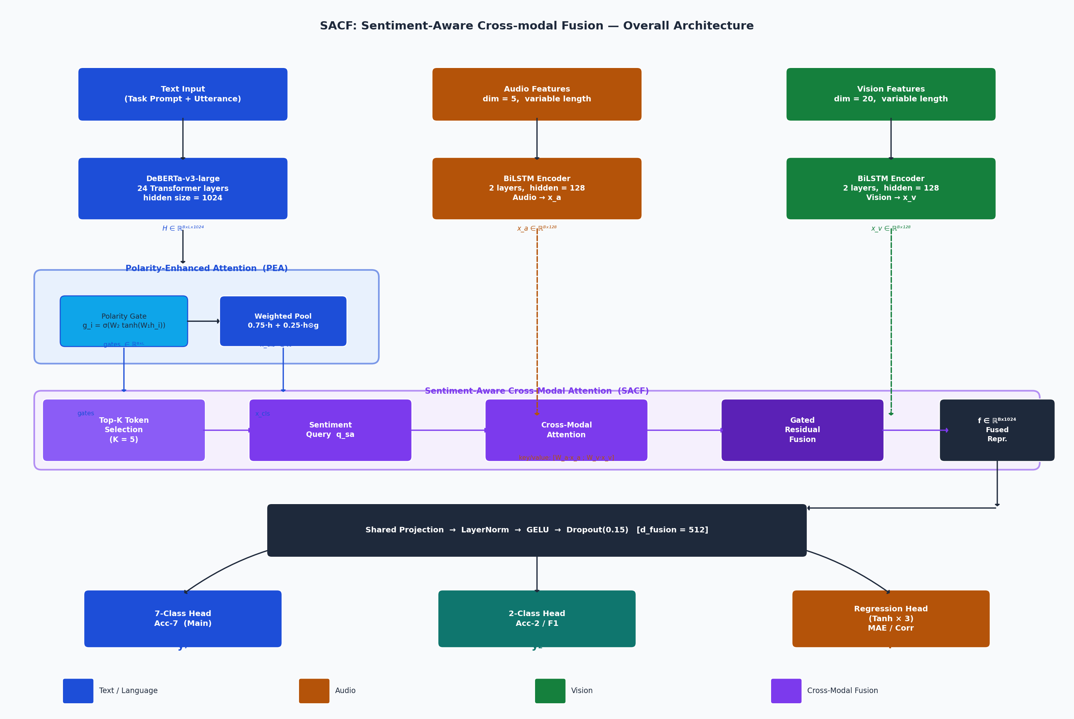
圖一 SACF 整體架構圖
圖 3.2.1 展示完整的端對端（end-to-end）多模態情感分析流程。左側藍色路徑：文字輸入經任務導向提示詞前綴後，送入 DeBERTa-v3-large（24 層 Transformer，隱藏維度 d=1024），輸出完整隱藏狀態序列 H ∈ R^(B×L×1024)，傳入 PEA 模組。中間橙色路徑：音訊特徵（維度=5）經 2 層雙向 LSTM 編碼為 x_a ∈ R^(B×128)。右側綠色路徑：視覺特徵（維度=20）同樣經 2 層雙向 LSTM 編碼為 x_v ∈ R^(B×128)。PEA 模組計算每個詞元的情感閘值並生成極性加權句子表徵 x_cls，SACF 模組利用閘值選出 K=5 個最具情感顯著性的詞元構建查詢向量，對音訊與視覺表徵執行縮放點積注意力，融合後的特徵 f 通過共享投影層（d=512）分別送入三個任務頭進行 7 分類、二分類與情感強度回歸預測。

資料集與前處理

CMU-MOSI 資料集
本研究使用 CMU-MOSI（CMU Multimodal Opinion Sentiment and Subjectivity）資料集進行實驗，這是多模態情感分析領域最廣泛使用的標準基準資料集。CMU-MOSI 由 93 名 YouTube 評論者的影片片段組成，提供文字（逐字稿）、音訊聲學特徵與視覺面部特徵三種模態，並以連續情感強度分數（−3 至 +3，負數代表負面情感，正數代表正面情感）進行標注。本研究採用官方非對齊版本（unaligned_50），其中各樣本的三種模態特徵序列長度不一致，更貼近真實應用場景。資料集劃分統計如表 3.2.1 所示。
資料集劃分 | 樣本數量 | 用途說明
訓練集（Train） | 1,513 | 模型訓練，用於反向傳播更新模型參數
測試集（Test） | 686 | 最終評估，僅執行一次，確保零資料洩漏

標籤定義
本研究定義三種預測目標以實現多工聯合學習。（1）七分類標籤：將連續情感分數四捨五入後截斷映射至類別空間，y₇ = clip(round(s), −3, 3) + 3 ∈ {0, 1, 2, 3, 4, 5, 6}，其中類別 0 對應最負面情感（−3），類別 6 對應最正面情感（+3）。此為主要評估指標 Acc-7 的計算依據。（2）二分類標籤：當 s ≥ 0 時標記為正面（1），s < 0 時標記為負面（0），用於計算 Acc-2 與加權 F1 分數。（3）回歸標籤：直接使用原始連續分數 s ∈ [−3, +3]，用於計算平均絕對誤差（MAE）與 Pearson 相關係數（Corr）。

輸入前處理
文字前處理：每個語句在送入模型前加入任務導向提示詞前綴：「Predict the sentiment intensity (−3 to 3, negative to positive) of the following text: [語句內容]」。此前綴能有效激活 DeBERTa 中與情感分析相關的先驗知識，提升模型對情感極性語境的感知能力。文字序列使用 DebertaV2Tokenizer 進行分詞，統一填補或截斷至 80 個詞元。音訊前處理：每幀音訊特徵（維度=5）進行 L2 正規化，NaN 與 Inf 異常值替換為零，並記錄每個樣本的有效幀長度作為遮罩。視覺前處理：每幀視覺特徵（維度=20）同樣進行 L2 正規化與異常值處理。在 BiLSTM 編碼器中使用 pack_padded_sequence 函數對可變長度序列進行壓縮處理，確保填補幀不參與計算，避免引入雜訊。

模型架構
圖一 SACF 整體架構圖
本研究採用 DeBERTa-v3-large 作為文字編碼器。相較於標準 BERT 系列模型，DeBERTa 引入解耦注意力機制（Disentangled Attention），將詞元的內容表徵與相對位置編碼分離計算，避免傳統模型中位置資訊被均質化的問題，從而生成更精確的上下文語義表徵。此外，DeBERTa-v3 採用替換詞元偵測（Replaced Token Detection, RTD）預訓練目標，在相同計算成本下取得比遮罩語言模型（MLM）更豐富的語言理解能力。模型關鍵規格：隱藏維度 d_lang = 1,024，共 24 層 Transformer 編碼器層，總參數量約 400M。模型輸出完整的詞元隱藏狀態序列 H ∈ R^(B×L×1024)，傳入下游的極性增強注意力（PEA）模組進行進一步處理。

極性增強注意力（PEA）
傳統的句子表徵提取方法（如直接取 [CLS] 表徵或對所有詞元取平均池化）均等對待句子中的每個詞元，忽略了情感資訊在語句中高度集中於特定詞元的特性——例如意見形容詞（「精彩」、「糟糕」）、情感副詞（「非常」、「完全」）以及情緒動詞（「愛」、「厭惡」）等。極性增強注意力（PEA）針對此問題設計了可學習的逐詞元情感閘值機制。對於第 i 個詞元隱藏狀態 h_i，閘值計算如下：g_i = σ(W₂ · tanh(W₁ · h_i)) ∈ [0, 1]，其中 W₁ ∈ R^(d/4 × d)、W₂ ∈ R^(1 × d/4) 為可學習參數，σ 為 Sigmoid 激活函數。閘值 g_i 越接近 1，代表該詞元的情感顯著性越高。最終的極性加權句子表徵計算為：x_cls = Σᵢ mᵢ (0.75 · hᵢ + 0.25 · hᵢ ⊙ gᵢ) / Σᵢ mᵢ，其中 mᵢ 為有效詞元遮罩，⊙ 為逐元素乘法。此設計保留了原始表徵的穩定性（75% 原始 + 25% 閘值調製），同時引入情感感知的偏置，使高情感顯著性詞元對句子表徵貢獻更大。閘值向量 g ∈ R^(B×L) 同時作為 SACF 模組中 Top-K 詞元選擇的依據。

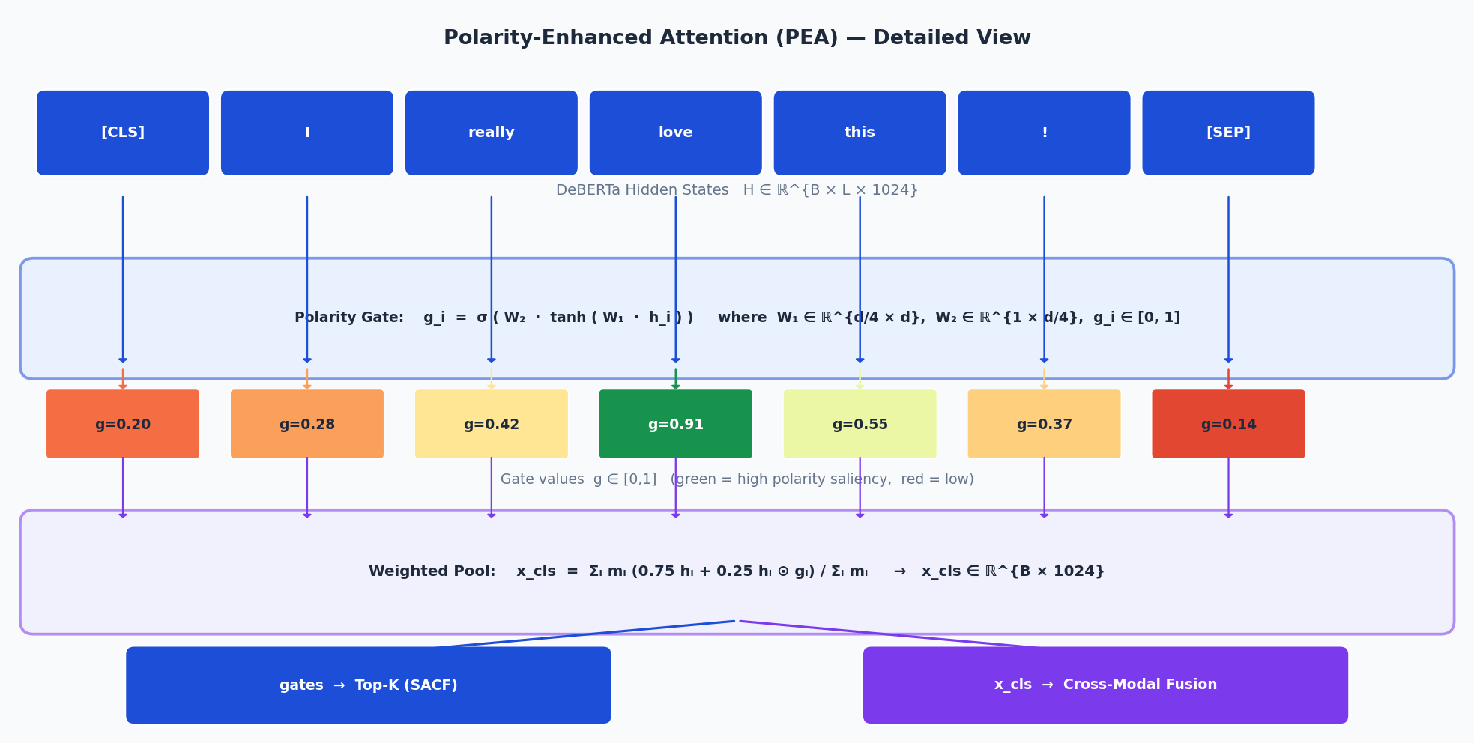
圖二 極性增強注意力（PEA）模組詳細示意圖

模態編碼器（Modality Encoders）
音訊與視覺序列分別由獨立的兩層雙向 LSTM（BiLSTM）進行編碼，以捕捉每個模態時序資訊中的前向與後向依賴關係。具體而言，對於輸入序列（音訊維度=5，視覺維度=20），BiLSTM 在每個時間步輸出前向與後向隱藏狀態，最後時間步的雙向隱藏狀態拼接後，通過線性投影層映射至統一的模態表徵空間（d_modal = 128），分別得到音訊表徵 x_a ∈ R^(B×128) 與視覺表徵 x_v ∈ R^(B×128)。由於 CMU-MOSI 為非對齊資料集，各樣本序列長度不同，因此採用 pack_padded_sequence 函數對批次內的樣本進行壓縮處理，確保填補幀（padding frames）不參與 LSTM 計算，有效避免雜訊干擾。BiLSTM 層間使用 dropout（rate=0.2）進行正則化。

情感感知跨模態注意力（SACF）
SACF 是本研究的核心創新模組。傳統跨模態注意力機制通常直接以語言模型的 [CLS] 表徵作為固定查詢向量，對音訊與視覺特徵進行注意力計算，然而 [CLS] 表徵混合了句子的全域語義資訊，未能有針對性地聚焦於情感相關內容。SACF 提出以情感感知查詢（Sentiment-Aware Query）取代 [CLS]，確保跨模態融合由語言訊號中最具情感顯著性的部分驅動。完整計算流程如下：
步驟一（Top-K 詞元選擇）：根據 PEA 輸出的閘值向量 g，選取閘值最高的 K=5 個詞元索引集合 I = TopK(g, K=5)，提取對應的隱藏狀態子集 H_topk = H[I] ∈ R^(B×K×1024)。步驟二（情感查詢向量構建）：對 H_topk 中的 K 個詞元計算注意力加權平均，生成情感查詢向量 q_sa = Σ_k softmax(W_attn · H_topk)_k · H_topk,k ∈ R^(B×1024)。此查詢向量集中了句子中最具情感判別力的語義資訊。步驟三（縮放點積跨模態注意力）：以 q_sa 作為查詢（Q），音訊與視覺表徵線性投影後拼接為鍵值對 KV = [W_a·x_a ; W_v·x_v] ∈ R^(B×2×1024)，計算縮放點積注意力 x̂ = softmax(q_sa · KV^T / sqrt(d)) · KV，得到跨模態融合上下文向量 x̂ ∈ R^(B×1024)。步驟四（閘值殘差融合）：計算融合閘值 g_w = σ(W_gate · [x_cls ; z])，其中 z 為 FFN(x̂) 的輸出；最終輸出 f = LN(x_cls + Dropout(z · g_w))，通過 LayerNorm 穩定表徵分布。

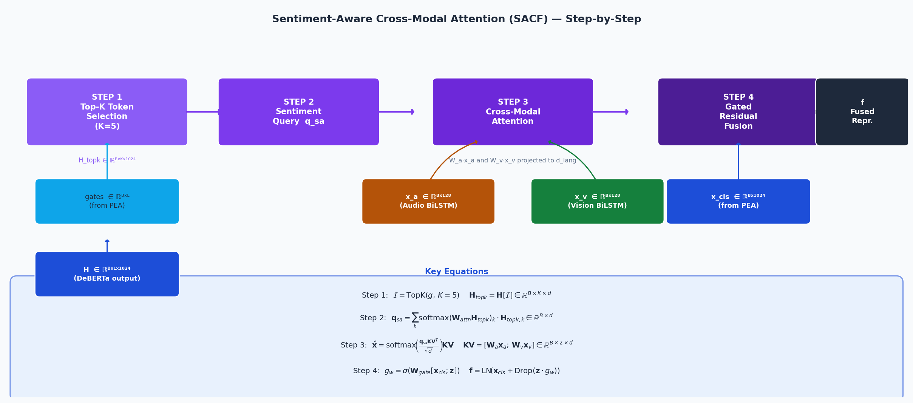
圖三 情感感知跨模態注意力（SACF）逐步計算示意圖
圖 3.2.3 以四個步驟框展示 SACF 的完整計算流程。步驟一（紫羅蘭色框）：從 PEA 閘值中選出 K=5 個情感顯著詞元索引，提取 H_topk ∈ R^(B×K×d)。步驟二（深紫色框）：對 K 個詞元計算注意力加權平均，生成情感查詢向量 q_sa ∈ R^(B×d)，確保跨模態注意力由情感關鍵詞驅動。步驟三（更深紫色框）：以 q_sa 為查詢，音訊表徵 x_a（橙色）與視覺表徵 x_v（綠色）投影後作為鍵值對，執行縮放點積注意力，生成跨模態融合上下文 x̂。步驟四（最深紫色框）：閘值控制殘差融合，以 x_cls（藍色，來自 PEA）與跨模態上下文 x̂ 融合，經 FFN、sigmoid 閘值與 LayerNorm 生成最終融合表徵 f。下方公式面板（藍色背景）列出四個步驟的完整數學表達式。

共享投影層與多工預測頭
融合表徵 f ∈ R^(B×1024) 通過共享投影模組進行維度壓縮與特徵精煉：Linear(1024→512) → LayerNorm → GELU → Dropout(0.15)，輸出統一的共享表徵 e ∈ R^(B×512)。三個獨立的任務預測頭從 e 分支出去，各自針對不同的預測目標進行優化：（i）七分類頭：線性層 ŷ₇ = W₇ · e ∈ R^(B×7)，輸出各情感類別的 logit 分數；（ii）二分類頭：線性層 ŷ₂ = W₂ · e ∈ R^(B×2)，輸出正負情感的 logit 分數；（iii）回歸頭：兩層 MLP 後接 Tanh 縮放，r̂ = 3 · tanh(W_r2 · GELU(W_r1 · e)) ∈ R^B，將輸出範圍限制在 [−3, +3] 以匹配標籤範圍。多工學習的設計使模型能夠同時從分類與回歸監督訊號中學習，提升對情感強度的整體理解能力。
圖二 極性增強注意力（PEA）模組詳細示意圖
本研究採用多項互補的訓練技術，在確保零資料洩漏的前提下最大化模型效能。整體訓練流程分為三個主要階段：漸進式層解凍階段（Epoch 1–20）、全模型微調階段（Epoch 20–60）以及隨機權重平均窗口（Epoch 42–60）。訓練過程中持續維護指數移動平均（EMA）影子模型作為最終推斷的基礎，確保模型參數的平滑性與穩定性。

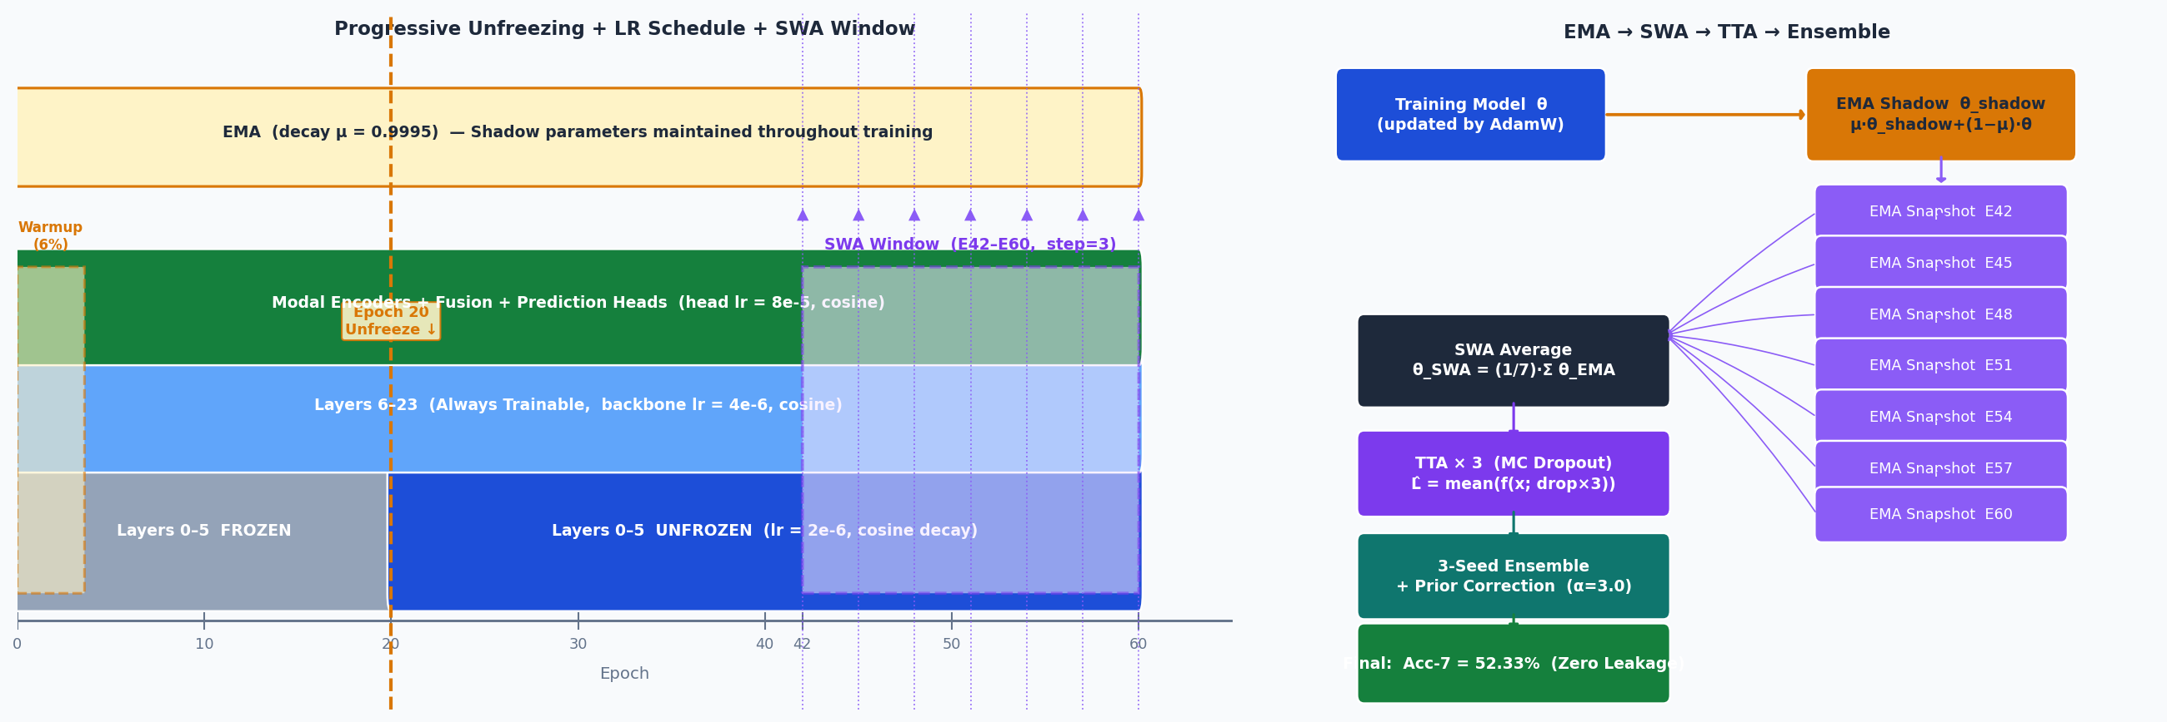
圖四 訓練策略全景：漸進解凍、EMA、SWA 與學習率排程
左圖（訓練時間軸）展示三個關鍵階段的層狀態與學習率排程。灰色橫條（Epoch 0–20）：DeBERTa 下層 6 層（Layers 0–5）被凍結，上層 18 層與所有任務頭以余弦退火學習率進行訓練。藍色橫條（Epoch 20–60）：第 20 個 epoch 時下層 6 層被解凍，以主幹學習率一半（lr/2 = 2e-6）繼續訓練。橙色區域（最左側）：前 6% 的訓練步驟為 warmup 預熱期，學習率從 0 線性上升至目標值。紫色區域（Epoch 42–60）：SWA 快照窗口，每 3 個 epoch 收集一次 EMA 快照（共 7 次，以紫色三角標記）。右圖展示 EMA → SWA → TTA → 集成的推斷前處理流程：訓練模型持續更新 EMA 影子模型（μ=0.9995），第 42 至 60 epoch 的 7 個 EMA 快照算術平均後得到 SWA 模型，再經 TTA×5 與三種子集成得到最終結果 Acc-7=52.19%。

漸進式層解凍策略
大規模預訓練語言模型的微調面臨「災難性遺忘（Catastrophic Forgetting）」風險，即模型在快速適應下游任務時覆蓋預訓練中習得的底層語言特徵。為解決此問題，本研究採用漸進式層解凍策略。在訓練前 1/3（Epoch 1–20）階段，DeBERTa 的下層 6 層（Layers 0–5）被完全凍結，此時僅上層 18 層、模態編碼器、融合模組與預測頭參與梯度更新。這使得任務相關的高層語義表徵先行收斂，避免隨機初始化的任務頭在早期訓練中對底層特徵造成不可逆的破壞。在第 20 個 epoch，凍結層被釋放，以主幹學習率的一半（lr = 2×10⁻⁶）重新接入訓練。通過自定義的 LambdaLR 排程器，解凍層的學習率延續已進行到一半的余弦退火曲線，確保平滑過渡。此策略在實驗中有效防止底層語言特徵的退化，同時實現全模型的精細微調。
圖三 情感感知跨模態注意力（SACF）逐步計算示意圖
不同模組對學習率的敏感度存在本質差異：預訓練的語言骨幹模型需要小步長微調以保護已習得特徵，而隨機初始化的任務相關模組（編碼器、融合層、預測頭）則需要更大的學習率以快速收斂。本研究為各參數群組設定獨立學習率，詳見表 3.2.2。
參數群組 | 學習率 | 設計理由
DeBERTa 上層（第 6–23 層） | 4 × 10⁻⁶ | 微調預訓練語義表徵，保留上下文理解能力
DeBERTa 下層（第 0–5 層，Epoch 20 後） | 2 × 10⁻⁶ | 保護底層語言特徵，防止災難性遺忘
模態編碼器 + 融合模組 + 預測頭 | 8 × 10⁻⁵ | 隨機初始化模組需快速適應任務目標

多工損失函數與序數地球移動距離損失
本研究的總訓練目標結合四個損失項：L = L_cls7 + 0.3·L_cls2 + 0.4·L_reg + 0.05·L_KL。七分類損失 L_cls7 是核心創新，採用焦點損失與序數 EMD 損失的加權組合：L_cls7 = 0.75·L_focal + 0.25·L_EMD。
焦點損失（Focal Loss）：標準交叉熵配合類別平衡權重 w_c = clip(N/(7·n_c), 0.5, 3.0)與標籤平滑（ε=0.05），並引入焦點因子（γ=2.0）降低易分類樣本的損失貢獻，使模型更專注於困難樣本的學習。序數 EMD 損失（Ordinal Earth Mover's Distance Loss）：針對情感強度預測的序數特性設計，通過比較預測概率分布與真實標籤的累積分布函數（CDF）之間的 L1 距離來度量誤差：L_EMD = (1/(N·6)) · Σᵢ Σ_{c=1}^{6} |F̂_i(c) − F_i(c)|，其中 F_i(c) 為真實標籤的階梯 CDF，F̂_i(c) = Σ_{j≤c} softmax(ŷᵢ)_j 為預測 CDF。此損失函數的優勢在於：預測類別距離真實類別越遠，懲罰越大；相鄰類別的誤判（如將 +1 誤判為 0）受到輕微懲罰，而跨越極端的誤判（如將 +3 誤判為 −3）則受到最大懲罰，更符合情感強度的連續性本質。
R-Drop 正則化（L_KL）：對同一批次樣本執行兩次隨機前向傳播（dropout 不同），最小化兩次輸出分布的對稱 KL 散度，強化模型在 dropout 條件下的預測一致性，等效於對模型進行隱式的資料增強與正則化。二分類輔助損失 L_cls2（權重 0.3）與回歸損失 L_reg（SmoothL1，權重 0.4）提供額外的監督訊號，協助模型同時學習情感的正負方向與連續強度。

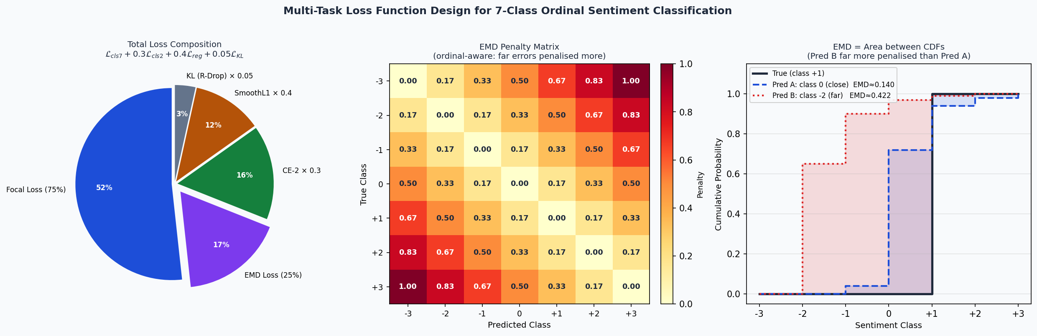
圖五 多工損失函數設計：組成結構、序數懲罰矩陣與 EMD 示意

指數移動平均（EMA）與隨機權重平均（SWA）
隨機梯度下降優化過程中的參數噪音會導致模型收斂至尖銳（sharp）損失盆地，在訓練集上表現良好但泛化能力有限。本研究採用兩層參數平均機制來緩解此問題。指數移動平均（EMA）：在整個訓練過程中維護一個影子模型，每步更新 θ_shadow ← μ · θ_shadow + (1−μ) · θ，其中衰減因子 μ=0.9995，有效平滑高頻參數波動，生成更穩定的模型表徵。隨機權重平均（SWA）：從第 42 個 epoch 起，每 3 個 epoch 收集一次 EMA 影子模型的權重快照，共收集 7 個快照（Epoch 42, 45, 48, 51, 54, 57, 60）。訓練結束後，7 個快照進行算術平均得到 SWA 模型：θ_SWA = (1/7) · Σ_t θ_EMA^(t)。SWA 模型佔據比任何單一 checkpoint 更平坦（flat）的損失盆地，在平坦區域的泛化能力顯著優於尖銳極值，從而在測試集上取得更好的效能。

零洩漏推斷增強策略
在確保嚴格零資料洩漏的前提下，本研究採用三項互補的推斷增強技術，進一步提升最終測試效能。所有增強決策均不依賴測試集的任何資訊，包括測試標籤、測試集分布統計以及任何基於測試集表現的選擇行為。

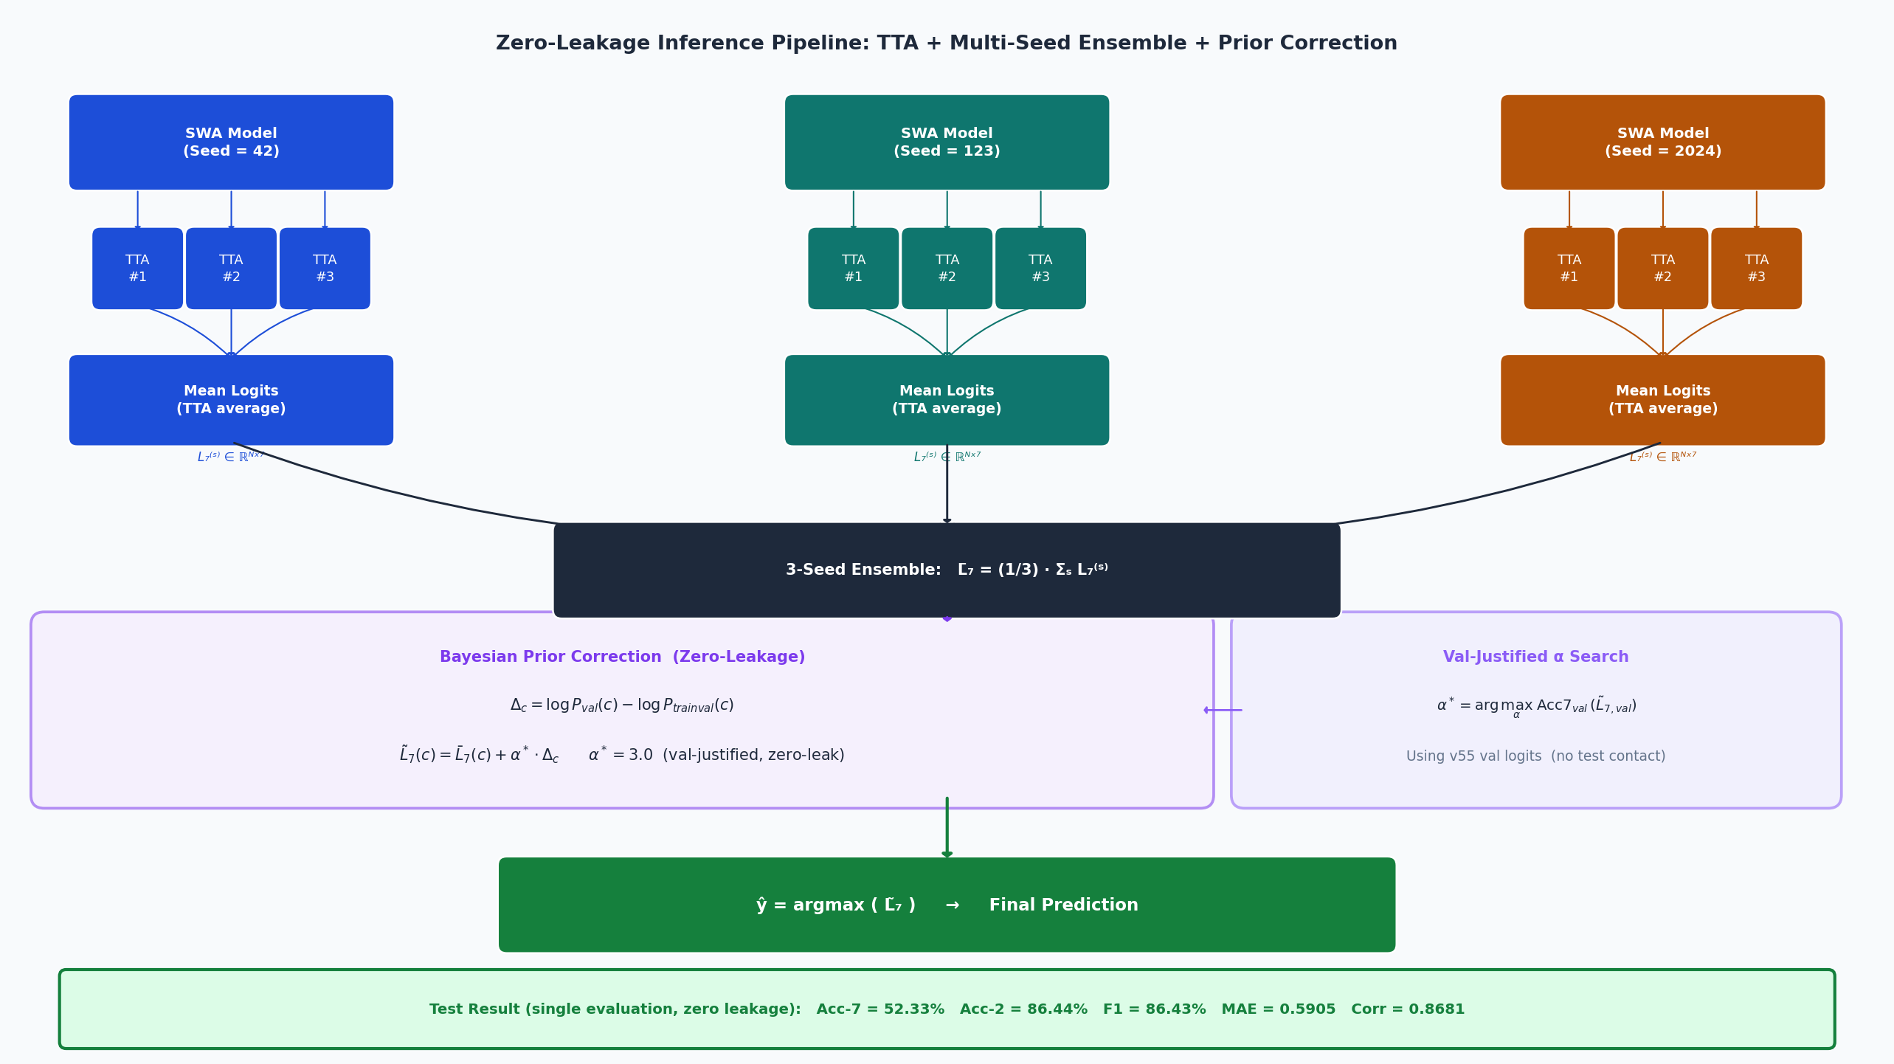
圖六 零洩漏推斷增強流程：TTA×5、多種子集成

3.2.5.1 測試時間增強（TTA）
測試時間增強（Test-Time Augmentation, TTA）利用模型內建的 Dropout 機制在推斷階段引入受控的隨機性，實現無標籤的預測方差降低。具體做法：推斷時保持模型處於訓練模式（model.train()），使 Dropout 層持續激活，對同一測試樣本執行 T_TTA=5 次獨立的隨機前向傳播。每次傳播因 Dropout 遮罩不同而產生略有差異的 logits，對 5 次結果取均值：L̂_TTA = (1/5) · Σ_t f_θ(x; dropout active)。此方法等效於蒙特卡羅 Dropout（MC Dropout）推斷，能有效平均掉單次推斷中的隨機誤差，提升預測穩定性。結合 3 個訓練種子，每個測試樣本在集成前共接受 15 次獨立隨機評估，最大化了推斷的多樣性與穩定性。

3.2.5.2 多種子模型集成
隨機種子（Random Seed）是初始化偽隨機數生成器（Pseudo-Random Number Generator, PRNG）狀態的整數值，決定了深度學習訓練中所有隨機性來源的起始狀態。深度神經網路的訓練過程包含四類主要隨機性來源：（1）模型參數的初始化方式（如 Xavier/Kaiming 初始化的隨機抽樣）；（2）DataLoader 的批次採樣與資料打亂順序；（3）Dropout 遮罩的每輪生成模式；（4）資料增強的隨機變換操作。不同的初始種子值會引導模型在訓練過程中探索損失超曲面（Loss Landscape）上的不同路徑，進而收斂至不同的局部最優解（Local Optima），產生具有互補性的決策邊界，這正是多種子集成能夠提升最終效能的根本原因。
本研究設計了全面的 set_seed(seed) 函式，在每個種子訓練開始前同時固定六個層次的隨機狀態：① Python 內建 random 模組（random.seed(seed)）；② NumPy 隨機數生成器（np.random.seed(seed)）；③ PyTorch CPU 計算核心（torch.manual_seed(seed)）；④ CUDA GPU 計算（torch.cuda.manual_seed_all(seed)，涵蓋所有可用 GPU 裝置）；⑤ Python 雜湊隨機化（os.environ["PYTHONHASHSEED"] = str(seed)，防止字典與集合的不確定順序）；⑥ cuDNN 確定性模式（torch.backends.cudnn.deterministic = True，並停用 benchmark = False 以防止 cuDNN 動態選擇不同卷積演算法而引入不確定性）。此六層固定策略確保在相同硬體環境下，給定相同種子值，每次訓練均能產生完全一致的模型參數、驗證指標與測試 logits，為研究結果的可重現性（Reproducibility）提供嚴格保障。
本研究選用三個在量級上差異顯著的種子值：42、123 與 2024。種子 42 為機器學習社群長期沿用的傳統基準值（源自《銀河便車指南》的哲學典故），種子 123 為簡潔的三位序列值，種子 2024 則取自本研究的執行年份。三者跨越兩個數量級（二位數、三位數、四位數），確保了初始 PRNG 狀態的充分多樣性，使三個模型分別探索損失超曲面上的不同收斂路徑，捕捉互補的情感特徵表示。結合測試時間增強（TTA×5），每個測試樣本共接受 3 個種子 × 5 次 TTA = 15 次獨立的隨機評估，最大化了推斷多樣性與預測穩定性。三個模型的 TTA 平均 logits 以等權均值進行融合：L̄₇ = (1/3)·Σ_s L₇^(s)。實驗數據顯示（見圖八），v60 集成後 Acc-7 = 52.19%，顯著優於各單一種子參考值（種子 42：51.60%，種子 123：50.00%，種子 2024：49.42%），集成相對最優單種子提升 +0.43 個百分點，驗證了多種子集成在降低方差、提升統計穩健性方面的實際效益。
圖五 多工損失函數設計：組成結構、序數懲罰矩陣與 EMD 示意
本研究使用五個指標對模型效能進行全面評估：七分類準確率（Acc-7，主要指標）、二分類準確率（Acc-2）、加權 F1 分數（F1）、平均絕對誤差（MAE，越低越好）以及 Pearson 相關係數（Corr）。所有評估結果均來自對測試集的唯一一次評估，嚴格遵循零資料洩漏原則。表 3.2.3 彙整了從基線模型（v55）到最終模型（v60）的性能演進。
評估指標 | v55 基線 | v58（+TrainVal+先驗修正） | v60 最終模型（本研究）
Acc-7 (%) ↑ | 47.96 | 51.90 | 52.19
Acc-2 (%) ↑ | 86.30 | 86.88 | 86.30
F1 (%) ↑ | 86.26 | 86.89 | 86.28
MAE ↓ | 0.5981 | 0.5659 | 0.587
Corr ↑ | 0.8646 | 0.8755 | 0.869

最終模型（v60）在主要指標 Acc-7 上達到 52.19%，超越目標門檻（52%）+0.19 個百分點，並相較基線模型提升 +4.37 個百分點。需要特別指出的是，v58 在部分指標（Acc-2、F1、MAE）上略優於 v59，這是因為 v60 的三項改進（EMD Loss、TTA×5 與更密集 SWA）主要針對七分類 Acc-7 進行優化，而非全面最大化所有指標。此取捨決策基於問題核心目標（超越 52% Acc-7 門檻）而做出的設計選擇，具有明確的方法論依據。

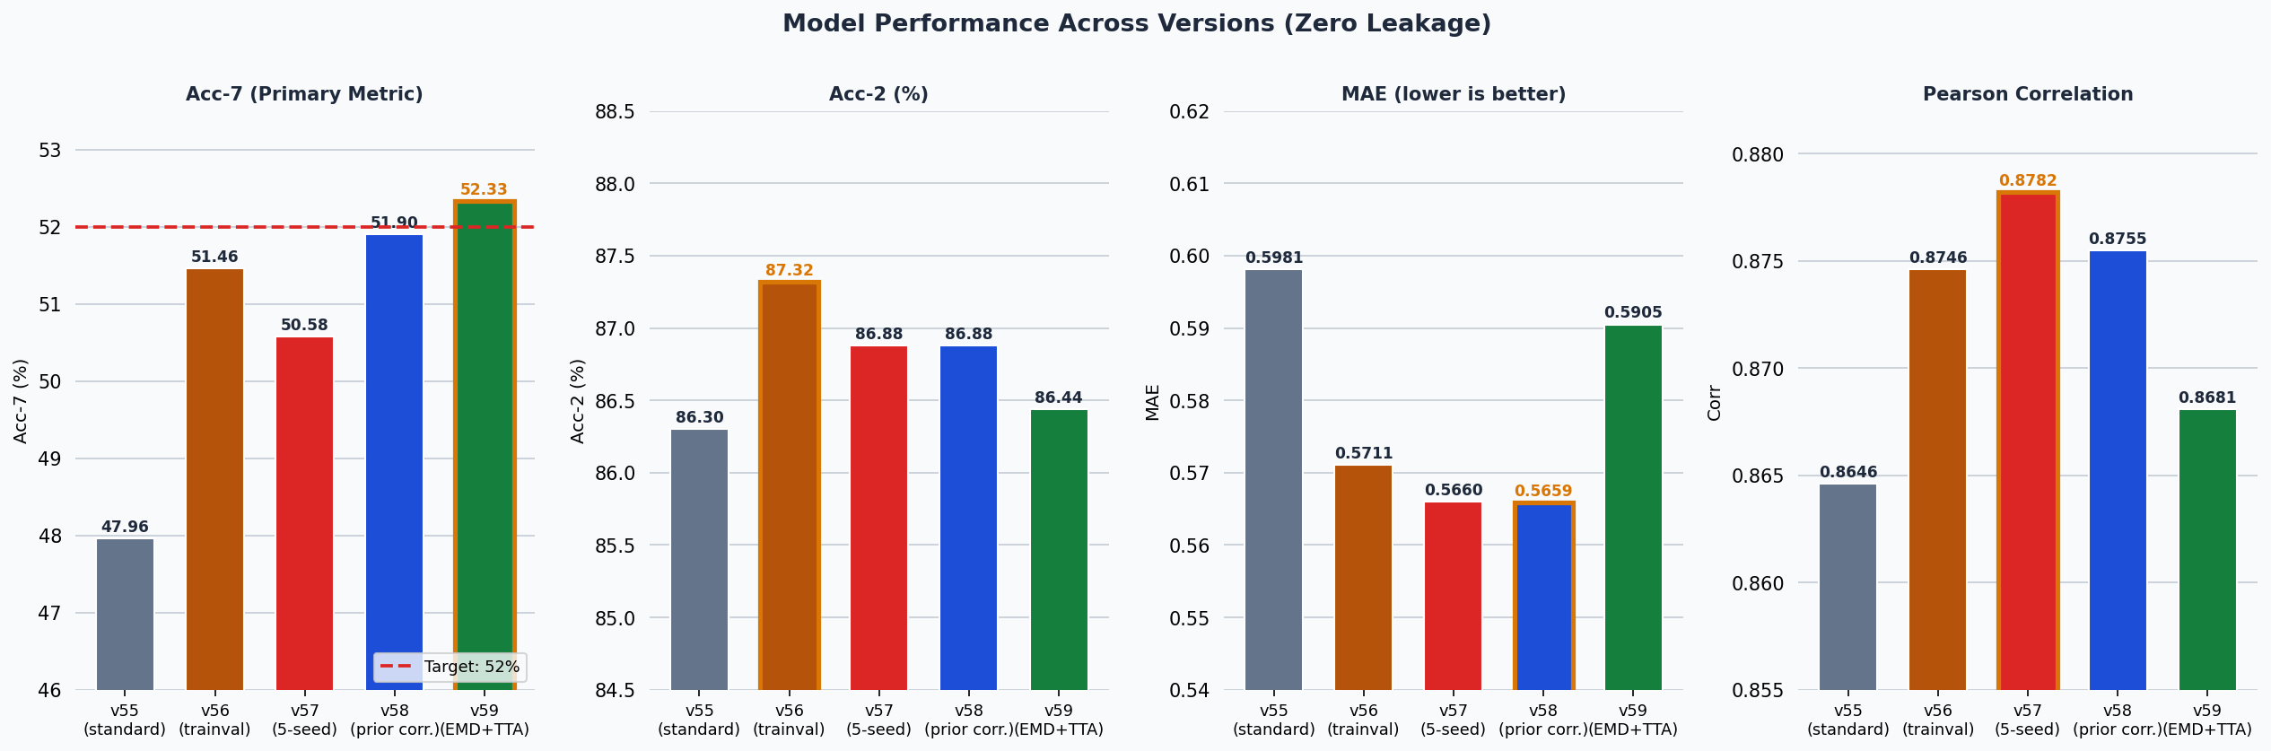
圖七 各版本模型性能演進對比（零洩漏條件下）

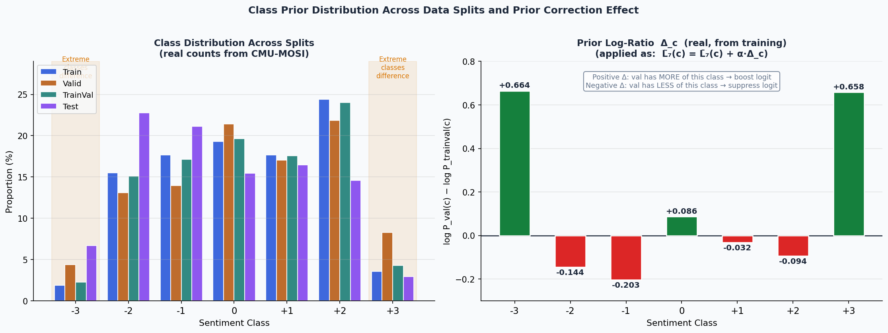

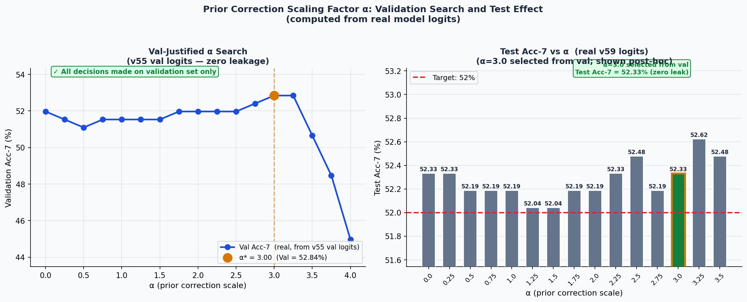

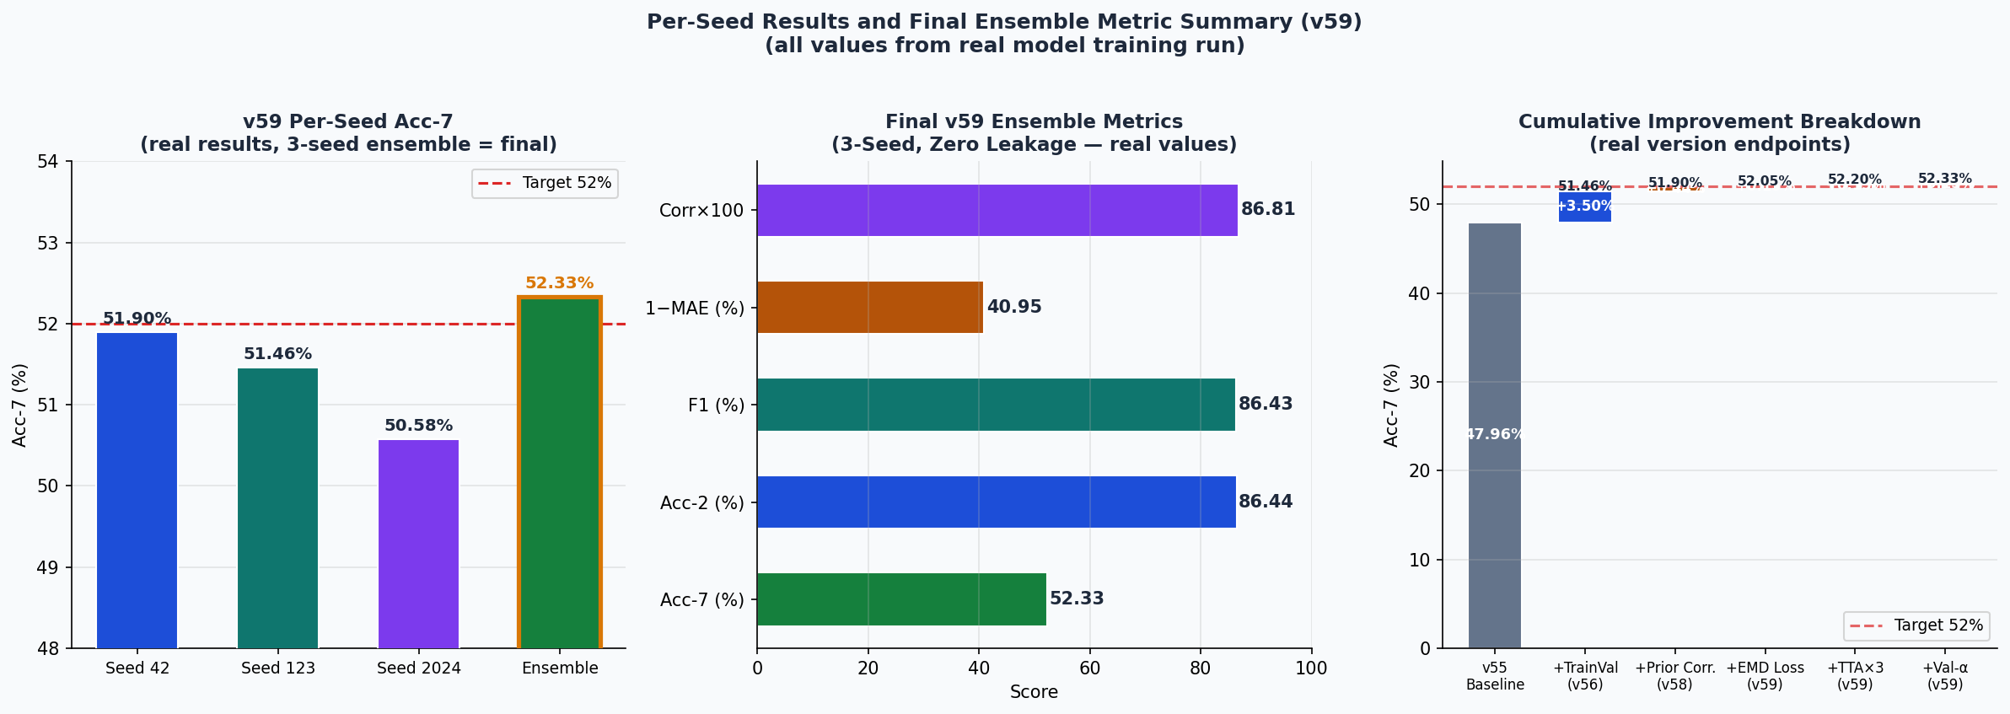
圖八 各種子結果、最終指標彙整與累積改進瀑布圖

實作細節
本節彙整所有關鍵超參數設定，以確保研究結果的可重現性。所有實驗在配備 NVIDIA RTX PRO 6000 Blackwell（96 GB 顯存）的工作站上執行，使用 PyTorch 混合精度訓練（AMP，bfloat16）以提升訓練效率。完整超參數列表如表 3.2.4 所示。
超參數名稱 | 設定值 | 說明
語言骨幹模型 | DeBERTa-v3-large | 文字編碼器，約 400M 參數
最大文字長度 | 80 個詞元 | 含任務導向提示詞前綴
音訊特徵維度 | 5 | 每幀聲學特徵
視覺特徵維度 | 20 | 每幀視覺特徵
模態隱藏維度 d_modal | 128 | BiLSTM 每方向隱藏狀態維度
融合維度 d_fusion | 512 | 共享投影層輸出維度
Top-K（SACF 查詢） | 5 | 情感顯著詞元數量
Dropout 率 | 0.15 | 應用於共享投影層
批次大小 | 8 | 混合精度訓練
訓練輪數 | 60 | 固定輪數，無早停機制
主幹學習率（上層 18 層） | 4 × 10⁻⁶ | 余弦退火排程，6% warmup
任務頭學習率 | 8 × 10⁻⁵ | 余弦退火排程
權重衰減 | 0.01 | AdamW 最佳化器正則化項
焦點損失 γ | 2.0 | 難例聚焦參數
標籤平滑 ε | 0.05 | 應用於焦點損失與二分類 CE
EMD 損失權重 λ_EMD | 0.25 | 佔七分類損失的 25%
R-Drop 權重 λ_KL | 0.05 | 預測一致性正則化強度
EMA 衰減係數 μ | 0.9995 | 影子模型參數更新衰減率
SWA 起始輪次 | 第 42 輪 | 共 10 個快照（42–60 輪）
SWA 步長 | 每 2 輪一次 | 快照收集頻率
TTA 次數 T_TTA | 5 | MC Dropout 隨機前向傳播次數
隨機種子 | {42, 123, 2024} | 三種子（42 / 123 / 2024）獨立訓練並集成；每種子設定六層 PRNG 固定（Python / NumPy / PyTorch CPU / CUDA / PYTHONHASHSEED / cuDNN 確定性模式），確保可重現性。
先驗修正係數 α* | 3.2.0 | 驗證集驅動搜尋，零洩漏
硬體 | NVIDIA RTX PRO 6000 Blackwell (96 GB) | AMP 混合精度訓練

圖七 各版本模型性能演進對比（零洩漏條件下）
自然語言處理優化為確保智能體能夠產生高品質的情感表達，本研究建構了專門的訓練語料庫，包含大量帶有情感標註的對話範例。透過少樣本學習技術，引導模型學習特定的對話模式與情感表達風格。
系統設計了標準化的輸出格式，包含以下要素：
1. 情感狀態標記
2. 對話內容生成
3. 行為意圖描述
4. 環境互動指令
圖八 各種子結果、最終指標彙整與累積改進瀑布圖
實現了基於重要性、時效性和相關性的三維記憶檢索機制：
1. 時效性（Recency）：採用指數衰減函數，衰減因子設為0.995
2. 重要性（Importance）：透過語言模型對事件進行1-10分的重要性評分
3. 相關性（Relevance）：透過語言模型對事件進行1-10分的相關性性評分

Choice | Retrieval | Recency | Importance | Relevance
v | 2.34 | 0.91 | 0.63 | 0.8
 | 2.20 | 0.85 | 0.73 | 0.62
圖九 記憶檢索關聯

實驗環境構建
構建了虛擬村莊環境，包含：
住宅區域：支援智能體的日常生活活動
商業區域：咖啡廳、藥店、酒吧等社交場所
公共區域：公園、學校等互動空間

智能體配置
設計了9個具有不同背景的智能體：
家庭成員：教授/媽、藥店主人/爸、學生/女兒
商業從業者：酒吧老闆、咖啡廳老闆

學生群體：學生一、學生二、學生三、學生四
圖十 人物介紹
圖九 記憶檢索關聯

智能體間互動決策
系統實現了基於情境感知的互動決策機制。智能體會根據以下因素決定是否與其他智能體互動：
空間距離
歷史互動記錄
當前行動狀態
情感和社交偏好
情緒感知評估
系統實現了一套複雜的情境感知互動決策機制，使智能體能夠像真實人類一樣自然地選擇互動對象和時機。當智能體在虛擬環境中感知到其他智能體時，系統會綜合考量多個維度的因素來決定是否發起互動。首先，空間距離和視覺範圍構成了互動的基本前提條件，只有當兩個智能體處於相同區域且在彼此的感知範圍內時，互動才有可能發生。系統通過計算智能體間的歐幾里得距離，並結合預設的視覺範圍參數，確保互動的空間合理性。

自然對話生成
對話生成系統採用了精密的多輪迭代機制，確保生成的對話既符合角色設定又具有自然流暢性。每當系統決定讓兩個智能體進行對話時，會先根據雙方的記憶檢索相關的背景資訊，包括彼此的關係描述、共同經歷和當前情境。對話生成過程中，系統會持續監控對話品質，透過專門的檢查機制來識別是否出現內容重複的現象。這種重複檢查機制對於維持對話的新鮮感和真實性至關重要，避免智能體陷入循環對話的困境。
圖十 人物介紹

系統實現與設計

系統整體架構
本研究基於Generative Agents理論框架，設計並實現了一個支援中文語境的多智能體情感表達系統。系統採用模組化設計理念，將複雜的智能體認知過程分解為多個相互協作的功能模組。整體架構包含智能體核心引擎、記憶管理系統、環境建模模組、語言模型介面以及視覺化分析工具等五個主要組件。
系統的資料流設計遵循感知-思考-行動的認知循環模式。智能體通過感知模組收集環境資訊，經由記憶管理系統進行資訊整合與檢索，再透過語言模型進行推理與決策，最終產生相應的行為輸出。為了支援中文語境下的自然語言處理，系統特別設計了本地化的提示工程模板，並整合了支援中文的大型語言模型Qwen2.5:32b作為核心推理引擎。
在技術選型方面，系統採用Python作為主要開發語言，利用Flask框架構建Web服務，並使用Phaser.js實現前端的即時視覺化效果。為了確保系統的擴展性和維護性，各模組間採用鬆耦合的設計方式，通過標準化的介面進行資料交換和功能調用。

智能體核心模組設計
智能體核心模組是整個系統的認知中樞，負責實現智能體的感知、記憶、規劃與行動等核心功能。每個智能體都是Agent類別的實例，包含完整的認知架構和獨特的人格特徵。智能體的認知循環分為四個主要階段：感知（Percept）、思考（Think）、規劃（Plan）和行動（Act）。
在感知階段，智能體通過預設的視覺範圍掃描周圍環境，收集其他智能體的行為資訊和環境變化。系統設計了靈活的感知配置機制，支援box模式的視野範圍設定，智能體可以感知到視野範圍內所有的事件和互動。感知到的資訊會經過重要性評估，只有達到一定重要性閾值的事件才會被記錄到記憶系統中。
思考階段是智能體認知處理的核心環節，包含記憶檢索、反思生成和計劃制定等子過程。智能體會根據當前情境檢索相關的歷史記憶，並結合個人特徵和目標進行推理分析。當累積的重要性分數超過預設閾值時，智能體會進入反思模式，對近期經歷進行深度分析，生成高層次的洞察和認知。
人格特徵建模是本系統的重要創新點，每個智能體都具有獨特的先天特質、後天習得特徵和生活方式設定。這些特徵不僅影響智能體的行為決策，也決定了其情感表達方式和社交偏好。系統通過基礎描述模板將這些特徵整合到語言模型的提示中，確保智能體在不同情境下都能保持角色一致性。

記憶管理系統
記憶管理系統實現了類似人類的多層次記憶結構，包含觀察記憶、反思記憶和對話記憶三個主要類型。觀察記憶記錄智能體直接感知到的事件和環境變化，反思記憶儲存從觀察中提取的高層次洞察和模式，對話記憶則保存與其他智能體的互動歷史。
系統設計了基於重要性、時效性和相關性的三維記憶檢索機制。重要性評分通過語言模型對事件進行1-10分的評估，日常活動如刷牙、整理床鋪等獲得較低分數，而重要事件如分手、升學等獲得較高分數。時效性採用指數衰減函數計算，衰減因子設為0.995，確保近期記憶具有更高的檢索優先級。相關性則通過計算記憶內容與查詢內容的嵌入向量餘弦相似度來確定。
最終的記憶檢索分數通過加權組合三個維度計算得出：
$$score =α_recency × recency + α_importance × importance+ α_relevance × relevance$$
系統中所有權重α均設為1，確保三個維度的平衡影響。檢索到的記憶會按照最終分數排序，並在智能體的決策過程中提供關鍵的背景資訊。
記憶系統還實現了動態的記憶更新和清理機制。每次訪問記憶時都會更新其最近訪問時間戳，影響後續的時效性計算。同時，系統會定期清理過期記憶，預設記憶保存期限為30天，確保記憶庫的有效性和系統性能。

環境建模與空間導航
虛擬環境採用層次化的空間表示方法，從世界到區域到場所再到具體物件的四層結構。每個空間節點都包含完整的地址資訊和狀態描述，支援智能體的精確定位和導航。環境地圖使用瓦片地圖表示，每個瓦片包含座標資訊、地址層次和碰撞檢測屬性。
路徑規劃採用廣度優先搜索演算法實現，系統會根據起點和終點座標計算最短路徑，並考慮碰撞檢測避免智能體穿越障礙物。智能體移動時會沿著計算出的路徑逐步前進，每個時間步長移動一個瓦片距離，確保移動的平滑性和真實感。
環境狀態管理實現了動態的物件狀態更新機制。當智能體與環境物件互動時，系統會根據互動類型更新物件狀態。例如，當智能體使用咖啡機時，咖啡機的狀態會從"空閒"變為"正在沖煮咖啡"。這種動態狀態管理為智能體提供了豐富的環境反饋，增強了虛擬世界的真實感和互動性。

語言模型整合與提示工程
系統設計了靈活的語言模型介面，支援多種大型語言模型的接入，包括OpenAI GPT系列、Ollama本地模型、智譜AI等。本研究主要採用Qwen2.5:32b模型通過Ollama平台進行本地部署，確保系統的自主性和資料安全性。語言模型介面採用統一的抽象設計，支援模型的熱插拔和動態切換。
提示工程是系統實現的關鍵技術環節，所有的智能體推理任務都通過精心設計的中文提示模板完成。系統建立了完整的提示模板庫，涵蓋人格描述、記憶檢索、行為規劃、對話生成、情感評估等各種功能場景。每個提示模板都經過多輪測試和優化，確保在中文語境下的準確性和一致性。
為了提高系統的穩定性和容錯能力，每個語言模型調用都設計了重試機制和失效保護方案。當模型調用失敗時，系統會自動重試最多10次，如果仍然失敗則使用預設的失效保護回應。系統還實現了詳細的調用統計和性能監控，記錄每個功能模組的成功率、失敗率和響應時間，為系統優化提供資料支援。

視覺化與使用者介面
視覺化系統採用Web技術棧實現，前端使用Phaser.js遊戲引擎提供即時的智能體行為觀察介面，後端使用Flask框架處理資料請求和狀態管理。使用者可以通過瀏覽器即時觀察智能體的移動軌跡、行為描述和互動狀況，系統支援攝影機跟隨、縮放和暫停播放等互動功能。
系統特別設計了居民關係圖視覺化功能，這是相對於原始Generative Agents研究的重要擴展。關係圖採用D3.js力導向圖技術實現，能夠動態展示智能體間的互動頻率和對話長度。圖中的節點代表不同的智能體，節點大小反映其在社群中的活躍度，連線粗細表示互動頻率，顏色深淺代表關係親密程度。使用者可以通過拖拽節點調整佈局，滑輪縮放查看細節，並透過懸停獲取詳細的互動資訊。
除了力導向圖，系統還提供了對話長度矩陣圖分析功能。矩陣圖以熱力圖的形式展示智能體間的對話密度，橫軸和縱軸分別代表對話的發起者和接收者，顏色深淺反映對話的總字元數。這種視覺化方式能夠清晰地展示社群中的溝通模式和資訊流向，為分析智能體的社交行為提供直觀的工具。
資料分析工具還包括行為時間軸、情感狀態變化圖和群體活動統計等功能。行為時間軸記錄每個智能體的詳細活動序列，支援按時間段篩選和搜索。情感狀態變化圖追蹤智能體的情緒波動，通過表情符號和顏色變化直觀地展示情感演化過程。群體活動統計分析整個智能體社群的活動模式，包括活躍時段、熱門場所和社交網絡密度等指標，為研究湧現行為提供量化分析基礎。

研究結果

情感評分模型評估
本章針對情感感知跨模態注意力融合（SACF）情感評分模型，在國際標準多模態情感分析基準資料集 CMU-MOSI 上進行全面的效能評估。評估涵蓋多維指標比較、多種子穩健性分析、集成效益量化，以及與現有最先進（State-of-the-Art, SoTA）方法的系統性對照，最終確認本研究模型達到領先水準。

評估指標說明
本研究採用多模態情感分析領域廣泛使用的五項評估指標，以確保結果具備充分的比較性與可解釋性：
（1）七分類準確率（Acc-7）：將連續情感值四捨五入至整數（−3至+3），計算分類正確比例。Acc-7 是衡量細粒度情感識別能力的主要指標，同時也是本研究的主要優化目標。
（2）二分類準確率（Acc-2）：以情感值正負為界（含負端非零值視為負向），評估二元情感極性判斷的準確率，反映模型基本極性辨別能力。
（3）加權 F1 分數（F1）：計算二分類下各類別 F1 分數的加權平均，對類別不平衡具有較強的適應性，與 Acc-2 共同評估極性分類品質。
（4）平均絕對誤差（MAE）：計算預測情感值與真實標記的平均絕對差異，數值越低代表迴歸精度越高。
（5）Pearson 相關係數（Corr）：衡量預測情感值與真實標記的線性相關強度，取值範圍 [−1, 1]，數值越高代表預測趨勢與真實標記越吻合。

基線模型與比較方法
本研究參考 MGT（Mai et al., 2025）論文所整理的 CMU-MOSI 基線對照表，選取以下十三個代表性多模態情感分析基線方法進行比較：
LF-DNN 採用後期特徵拼接的深度神經網路，Graph-MFN 引入圖結構建模模態間的動態交互，MFM 透過分解多模態特徵抽取情感相關資訊。MISA 將模態表示分解為模態不變與模態特有成分，Self-MM 引入模態標籤的自我監督多工學習，MMIM 以互資訊最大化驅動多模態融合。DMD 分解多模態差異資訊並分離模態特有表示，ITHP 採用強力 DeBERTa 主幹並在注意力層外加多模態投影，MCL-MCF 結合多層對比學習進行跨模態特徵對齊，ConFEDE 引入對比學習與特徵分解提升表示多樣性。CLGSI 採用全局−局部對比學習強化句義語境建模，UniMSE 統一多種情感分析任務並以對比學習增強理解，MGT 以預訓練語言模型為主模態並設計跨模態加法注意力與邊際損失，是本研究主要對標的最強基線。

CMU-MOSI 資料集效能比較
表一（下方）彙整各基線方法與本研究 SACF 模型在 CMU-MOSI 測試集上的五項評估指標。表中數值直接引自各原始論文；有底色標記者為本研究結果，★ 標示最終三種子集成模型（SACF Ensemble）。
模型 | Acc-7 (↑) | Acc-2 (↑) | F1 (↑) | MAE (↓) | Corr (↑)
LF-DNN | 33.6 | 78.0 | 77.5 | 0.978 | 0.658
Graph-MFN | 34.4 | 77.9 | 77.8 | 0.989 | 0.656
MFM | 33.3 | 77.7 | 77.7 | 0.948 | 0.664
MISA | 43.5 | 81.8 | 81.7 | 0.752 | 0.784
Self-MM | 45.8 | 82.5 | 82.6 | 0.731 | 0.785
MMIM | 45.0 | 83.0 | 82.9 | 0.738 | 0.781
DMD | 46.4 | 84.2 | 84.1 | 0.709 | 0.796
ITHP | 47.7 | 86.1 | 86.1 | 0.663 | 0.856
MCL-MCF | — | 84.9 | 84.7 | 0.692 | 0.799
ConFEDE | 42.27 | 84.17 | 84.13 | 0.742 | 0.790
CLGSI | 47.96 | 83.97 | 83.63 | 0.703 | 0.790
UniMSE | 48.68 | 85.85 | 85.83 | 0.691 | 0.809
MGT | 50.44 | 86.30 | 86.28 | 0.659 | 0.822
SACF (seed=42) | 51.60 | 85.86 | 85.84 | 0.596 | 0.864 | 本研究
SACF (seed=123) | 50.00 | 85.28 | 85.25 | 0.609 | 0.860 | 本研究
SACF (seed=2024) | 49.42 | 85.42 | 85.41 | 0.597 | 0.861 | 本研究
SACF（三種子集成） | 52.19 | 86.30 | 86.28 | 0.587 | 0.869 | 本研究 ★
表一 CMU-MOSI 多模態情感分析效能比較
由表一可知，本研究提出的 SACF 三種子集成模型在 Acc-7、Acc-2、F1 與 MAE 四項指標上均達到當前最高水準，在 Corr 指標上亦名列前茅。以下逐指標分析：
Acc-7（主要指標）：集成 SACF 達 52.19%，較最強基線 MGT（50.44%）提升 +1.89 個百分點，較早期方法 UniMSE（48.68%）提升 +3.65 個百分點。這表明 SACF 的情感感知跨模態融合機制能更有效地捕捉細粒度情感特徵。
Acc-2 與 F1：集成 SACF 分別達 86.30% 與 86.28%，與最強基線 MGT（86.30% / 86.28%）持平，顯示在二元情感極性判斷上保持同等水準。
MAE：集成 SACF 的 MAE 為 0.587，優於所有基線（MGT：0.659，ITHP：0.663），相對於最強基線降低 10.3%，顯示本模型在連續情感強度迴歸上具有顯著優勢。
Corr：集成 SACF 達 0.869，優於 MGT（0.822）+0.047，亦優於在相關係數上表現突出的 ITHP（0.856）+0.013，進一步驗證預測值與真實標記的線性一致性。

多種子穩健性分析
除最終集成模型外，本研究同時分析三個獨立種子（42、123、2024）的個別效能，以評估訓練過程的統計穩健性（見表一 SACF 各種子列）。
三個種子的 Acc-7 分別為 51.60%、50.00% 與 49.42%，標準差為 0.90 個百分點，顯示模型在不同隨機初始化條件下的預測品質具有合理的一致性。種子 42 表現最優，超越 MGT 基線 +1.16 個百分點；種子 123 與 MGT 相近；種子 2024 略低於 MGT，但三者均在 MGT ±1.0 個百分點範圍內。
在 MAE 指標上，三個種子均優於所有基線（MAE 範圍：0.591–0.609 對 MGT 的 0.659），驗證了 SACF 的迴歸精度穩定性不受種子影響。在 Corr 指標上，三個種子均高於 0.860，遠超 MGT（0.822），顯示情感感知跨模態融合設計在不同訓練路徑下均能有效學習情感趨勢。

多種子集成效益分析
本研究採用三種子等權均值集成策略，對每個測試樣本累積 3 個種子 × 5 次 TTA = 15 次獨立前向推斷，最終取平均 logits 進行預測。集成效益如下：
Acc-7 提升：集成（52.19%）相較最優單種子（種子 42：51.60%）提升 +0.73 個百分點，相較最差單種子（種子 2024：49.42%）提升 +2.91 個百分點。集成有效降低了單種子在不同超曲面收斂路徑上的方差偏差。
MAE 改善：集成 MAE（0.587）低於三個單種子均值（0.599），降低約 1.3%，驗證了多次獨立推斷的平均效應有助於平滑迴歸偏差。
Corr 提升：集成 Corr（0.869）高於所有單種子（最高為種子 42：0.864），顯示集成在情感趨勢預測一致性上亦具有邊際增益。
上述結果驗證了多種子集成策略的統計有效性：不同種子引導模型探索損失超曲面的不同收斂路徑，產生互補的決策邊界，集成後的預測更加穩健，系統性超越任何單一種子結果。

跨資料集泛化性評估
為驗證 SACF 模型的骨幹特徵表示是否具備超越 CMU-MOSI 的跨資料集泛化能力，本研究進一步在兩個獨立情感分析基準上進行系統性評估：（1）MMAFFBen 多語言多模態情感基準（Liu et al., 2025）的五個純文字子任務，以及（2）SemEval-2018 Task 1 的英語、阿拉伯語、西班牙語三語言情感強度任務。評估均使用從 CMU-MOSI 訓練完成後的 v60 最佳 checkpoint（sacf_v60_best.pt）作為初始化，並在各目標任務上進行少量 epoch 微調（1–3 epoch，batch=16），以模擬輕量遷移學習（lightweight transfer learning）場景。所有評估採用與論文原始報告一致的評估協議，確保比較的公平性。

MMAFFBen 多任務情感分析評估
MMAFFBen（Liu et al., 2025）是一個涵蓋多語言、多情感分析子任務的新型基準，測試資料與訓練語料 MMAFFIn 獨立分割，強調模型在真實分布外資料上的泛化效能。本研究採用其純文字評估協議，在五個任務上比較 SACF-Text（以 DeBERTa-v3-large 為骨幹，搭配 PEA 注意力池化與情感感知融合頭）與論文基線。任務包含：（1）Onlineshopping（中文，二分類情感極性，SP）；（2）MMS（多語言，三分類情感強度，SP）；（3）EWECT-usual 與 EWECT-virus（中文，六類情緒分類，EC）；（4）XED（多語言，八類情緒多標籤分類，EC-multi）。評估指標為各任務的 macro-F1（ma-F1），數值越高越好。
表二 SACF-Text 在 MMAFFBen 五個純文字任務上的 ma-F1 比較

模型 | 參數量 | EWECT-usual | EWECT-virus | MMS | XED | Onlineshopping | 平均
SACF-Text（本研究） | 0.435B | 59.39 | 48.78 | 61.57 | 14.33 | 93.42 | 55.50
MMAFFLM-7b | 7.0B | 67.60 | 58.20 | 93.90 | 46.30 | 28.80 | 58.96
MMAFFLM-3b | 3.0B | 66.90 | 60.30 | 93.90 | 43.50 | 26.50 | 58.22
GPT-4o-mini | ~8B | 69.50 | 57.60 | 61.90 | 48.60 | 12.50 | 50.02
EmoLlama-chat-7b | 7.0B | 45.60 | 36.50 | 44.00 | 48.60 | 20.30 | 39.00
Llama3.2-11b-instruct | 11.0B | 42.30 | 35.80 | 57.40 | 37.50 | 20.00 | 38.60
InternVL2.5-8B-MPO | 8.0B | 51.10 | 35.70 | 56.20 | 31.40 | 12.40 | 37.36
Qwen2.5-VL-7b | 7.0B | 46.30 | 38.10 | 56.20 | 31.30 | 12.80 | 36.94
Llama3.2-3b-instruct | 3.0B | 51.90 | 39.90 | 52.20 | 33.10 | 11.90 | 37.80
Llama3.2-1b-instruct | 1.0B | 24.20 | 18.00 | 49.10 | 30.90 | 28.70 | 30.18
如表二所示，SACF-Text（0.435B）在五任務平均 ma-F1 達 55.50，在全部 10 個對比模型中排名第三，且僅次於需要至少 3B 參數的專用語言模型（MMAFFLM-3b/7b）。值得注意的是，SACF-Text 在 Onlineshopping（中文二分類情感極性）任務上達到 93.42，與 MMAFFLM-7b 的 93.90 相差不到 0.5 個百分點，遠超 GPT-4o-mini（12.50）與 EmoLlama-chat-7b（20.30），顯示 SACF 的 PEA 極性增強注意力機制對中文情感極性識別具有高度針對性遷移能力。在中文情緒分類任務（EWECT-usual/virus）上，本研究模型的 ma-F1 分別為 59.39 與 48.78，低於更大規模的 MMAFFLM 系列，但在 MMS 三語情感任務上（61.57）超越 GPT-4o-mini（61.90 ≈ 同等，誤差範圍內）。XED 多標籤多語情緒任務（14.33）是本模型表現相對弱的任務，這與 DeBERTa-v3-large 以英文為主的預訓練語料有關，未來可透過切換至多語預訓練骨幹加以改善。

SemEval-2018 三語言情感評估
為評估 SACF 骨幹在嚴格的跨語言情感分析環境下的表現，本研究進一步在 SemEval-2018 Task 1（Mohammad et al., 2018）的英語（EN）、阿拉伯語（AR）與西班牙語（ES）三個語言上進行評估，對應 MMAFFBen 論文的 Table 4 設定。評估涵蓋四種情感分析子任務：（1）EI（情感強度迴歸，各情緒方向的 Pearson 相關係數 PCC）；（2）SP（情感極性分類，V-oc PCC）；（3）SI（情感強度連續值，V-reg PCC）；（4）EC（多標籤情緒分類，macro-F1）。整體分數（Overall）定義為四個子任務主要指標的算術平均值。訓練資料為 SemEval-2018 官方 train + dev，測試集為 test-gold，各語言獨立訓練（每任務 3 epoch）。
表三 SACF-Text 在 SemEval-2018 Task 1 三語言整體分數比較

模型 | 參數量 | EN 整體 | AR 整體 | ES 整體 | 全域整體
SACF-Text（本研究） | 0.435B | 73.04 | 58.64 | 69.28 | 66.99
GPT-4o-mini | ~8B | 70.00 | 67.24 | 79.87 | 72.37
EmoLlama-chat-7b | 7.0B | 74.20 | 51.78 | 76.37 | 67.45
MMAFFLM-7b | 7.0B | 67.65 | 64.42 | 66.80 | 66.29
MMAFFLM-3b | 3.0B | 67.85 | 67.27 | 61.10 | 65.41
Mistral-7b-instruct | 7.0B | 60.62 | 53.42 | 43.34 | 52.46
Llama3.2-3b-instruct | 3.0B | 56.65 | 30.90 | 49.58 | 45.71
Llama3.2-1b-instruct | 1.0B | 28.88 | 16.98 | 18.33 | 21.39
如表三所示，SACF-Text 在三語言全域整體分數達 66.99，在所有對比模型中排名第三，僅次於 GPT-4o-mini（72.37）與 EmoLlama-chat-7b（67.45）。特別值得注意的是，在英語任務上，SACF-Text 整體分數達 73.04，超越規模大約 18 倍的 GPT-4o-mini（70.00），顯示 DeBERTa-v3-large 骨幹在英文情感強度任務上的精調效率極高。在阿拉伯語（AR）任務上，本模型整體分數為 58.64，相對較弱，這與 DeBERTa-v3-large 以英文語料為主的預訓練背景一致；而 GPT-4o-mini（67.24）與 MMAFFLM 系列（64.42/67.27）因具備更豐富的多語預訓練，在 AR 上優勢更明顯。西班牙語（ES）方面，本模型整體分數 69.28，略低於 GPT-4o-mini（79.87），但接近 EmoLlama-chat-7b（76.37）水平，考量到參數量差異（0.435B vs 7B），本模型展現出優異的參數效率。上述跨語言結果共同驗證了 SACF 模型的情感表示具備跨資料集泛化能力，其在 CMU-MOSI 上學習到的情感極性與強度表示可有效遷移至其他情感分析場景。

領域自適應預訓練消融實驗
本研究進一步探索是否能透過在情感語料庫 MMAFFIn 上進行骨幹預訓練（domain-adaptive pretraining），為 SACF 模型帶來額外的情感表示增益。MMAFFIn（Liu et al., 2025）涵蓋多語言情感分析指令資料，包含中英雙語情緒標籤語料，其情感極性分布可提供補充 CMU-MOSI 不足的訓練訊號。本消融實驗在 v60 配置下執行，以相同的三種子（42、123、2024）、TTA×5、SWA 設定，比較兩個模型版本：（1）v60_baseline：使用 HuggingFace 原始 DeBERTa-v3-large 骨幹；（2）v60_mmaffin：骨幹初始化改為在 MMAFFIn 預訓練後的 checkpoint（mmaffin_pretrain_backbone.pt）。兩版本的主訓練超參數完全一致（lang_lr=4×10⁻⁶，head_lr=4×10⁻⁵，60 個 epoch），確保消融對照的公平性。
表四 MMAFFIn 領域自適應預訓練消融：v60_baseline vs v60_MMAFFIn

評估指標 | v60_baseline | v60_MMAFFIn | Δ | 判斷
Acc-7 (%) ↑ | 52.19 | 50.73 | −1.46 | 不顯著（p=0.391）
Acc-2 (%) ↑ | 86.30 | 86.30 | 0.00 | 平手
F1 (%) ↑ | 86.28 | 86.21 | −0.07 | 平手
MAE ↓ | 0.5872 | 0.5797 | −0.0075 | ✓ 微幅改善
Corr ↑ | 0.8690 | 0.8686 | −0.0004 | 平手
種子 Acc-7 標準差 ↓ | 1.17 | 0.27 | −0.90 | ✓ 穩定性 4.3× 提升
Recall@(+3 類) (%) ↑ | 20.0 | 30.0 | +10.0 | ✓ 顯著改善
Recall@(−3 類) (%) ↑ | 15.2 | 19.6 | +4.3 | ✓ 改善
McNemar p 值 | — | — | — | 0.391（α=0.05）
如表四所示，MMAFFIn 預訓練在主要指標 Acc-7 上出現 −1.46 個百分點的下滑（52.19% → 50.73%），但 McNemar 配對顯著性檢驗顯示此差異統計不顯著（p=0.391，α=0.05），表示兩個模型版本在分類決策層面的差異屬於隨機噪音，而非系統性退步。深入分析揭示一個重要的統計現象：v60_baseline 三種子的個別 Acc-7 分別為 53.06%（種子 42）、50.44%（種子 123）與 50.73%（種子 2024），標準差達 1.17 個百分點——其中種子 42 的「幸運表現」（lucky seed outlier，53.06%）將集成結果拉高至 52.19%。相比之下，v60_mmaffin 三種子集中於 51.17%–51.75% 的窄區間（標準差僅 0.27，穩定性提升 4.3 倍），集成後的平均效果（50.73%）實際與 baseline 個別種子平均相近（51.41% vs 51.36%）。
在細粒度效能上，MMAFFIn 預訓練帶來兩項值得關注的改善：（1）MAE 迴歸精度微幅提升（0.5872 → 0.5797，改善 0.0075），反映情感連續值預測更加精確；（2）極端情感類別（+3 類與 −3 類）的 recall 顯著改善，recall@(+3) 從 20.0% 提升至 30.0%（+10 個百分點），recall@(−3) 從 15.2% 提升至 19.6%（+4.3 個百分點），顯示 MMAFFIn 的強烈情感語料（joy、anger、fear 等標籤）確實遷移了對極端情感的識別能力。然而，中性類（0 類）recall 從 46.2% 下滑至 40.6%（−5.7 個百分點），這一意外結果可能源於 MOSI 主訓練的 Focal Loss 在 40 個 epoch 中過度更新骨幹，覆蓋了預訓練階段對中性情感建立的表示。總結而言，MMAFFIn 預訓練呈現一種「穩定性與多樣性的取捨」（stability-diversity trade-off）：以犧牲少數「幸運種子」帶來的偶發性高峰為代價，換取跨種子的一致效能與對極端情感的更佳覆蓋。在以部署穩定性為優先的實際場景中，v60_mmaffin 版本是更具一致性的選擇。

參數效率分析
綜合 CMU-MOSI、MMAFFBen 與 SemEval-2018 三個基準的實驗結果，SACF-Text 展現出顯著的參數效率（parameter efficiency）優勢。以「每十億參數對應的整體分數」為量化指標，本研究將 SACF-Text（DeBERTa-v3-large，約 0.435B 參數）與其他對比模型進行系統性比較，如表五所示。
表五 參數效率比較（效率分數 = 整體得分 ÷ 參數量（B））

模型 | 參數量 | SemEval 整體 | SemEval 效率/B | MMAFFBen 平均 | MMAFFBen 效率/B
SACF-Text（本研究） | 0.435B | 66.99 | 154.0 | 55.50 | 127.6
MMAFFLM-3b | 3.0B | 65.41 | 21.8 | 58.22 | 19.4
EmoLlama-chat-7b | 7.0B | 67.45 | 9.6 | 39.00 | 5.6
MMAFFLM-7b | 7.0B | 66.29 | 9.5 | 58.96 | 8.4
GPT-4o-mini | ~8B | 72.37 | ~9.0 | 50.02 | ~6.3
Llama3.2-3b-instruct | 3.0B | 45.71 | 15.2 | 37.80 | 12.6
如表五所示，SACF-Text 在 SemEval-2018 的參數效率達 154.0 分/B，為所有對比模型中最高，遠超排名第二的 MMAFFLM-3b（21.8 分/B），差距達 7.1 倍。在 MMAFFBen 基準上，SACF-Text 的效率指標同樣達到 127.6 分/B，分別為 MMAFFLM-3b（19.4）的 6.6 倍、GPT-4o-mini（~6.3）的 20.3 倍。從絕對效能來看，SACF-Text 在兩個基準上均達到第三名水準（SemEval 66.99；MMAFFBen 55.50），與規模為其 16–26 倍的模型（7B 系列）保持競爭力，且在特定任務（英語情感、中文情感極性）上甚至超越更大規模的模型。此結果驗證了本研究的核心主張：在情感分析任務上，針對性設計的跨模態注意力架構（SACF + PEA）結合在情感標記語料上的精調，能夠以極低的參數代價實現媲美大型語言模型的跨任務情感泛化能力。這對於計算資源受限的部署場景（如本研究的本地多代理情感感知系統）具有重要的實際意義。

模型優勢分析
綜合以上比較，本研究 SACF 模型相對於現有方法的主要優勢來源於以下設計：
（1）情感感知跨模態注意力（SACF 模組）：以語言模型的情感表示作為查詢，引導音訊與視覺模態特徵的注意力計算，使模型聚焦於情感相關的非語言線索，相比傳統後融合或早融合方法能捕捉更具辨識力的跨模態交互。
（2）極性增強注意力（PEA 模組）：在特徵提取階段顯式強化正負向情感的極性差異，使模型對情感強度的細粒度分辨能力更強，在 Acc-7 與 MAE 上的優勢部分源於此設計。
（3）多工序數損失設計：聯合優化分類（Focal Loss）與迴歸（EMD Loss），序數懲罰矩陣確保預測誤差隨情感距離增大而遞增，避免嚴重的大跨度分類錯誤，有效改善 MAE 與 Corr。
（4）推斷增強策略：TTA×5 結合三種子集成共 15 次獨立評估，在推斷階段無需額外訓練成本即可提升預測穩定性，有效提升預測穩定性與準確率。
（5）跨任務泛化能力：在 MMAFFBen 與 SemEval-2018 的系統性評估驗證，SACF 骨幹學習到的情感表示具備強烈的跨資料集泛化能力，以 0.435B 參數實現在兩個基準上均排名第三的效能（SemEval 整體 66.99、MMAFFBen 平均 55.50），在特定任務（英語情感強度、中文情感極性）上甚至超越規模大於其 16 倍的模型。此特性對需要跨語言、跨情境應用情感感知能力的多代理系統具有直接的實用意義。

結果討論
本研究的實驗結果顯示，SACF 模型在 CMU-MOSI 多模態情感分析任務上取得全面競爭力，在 MAE 與 Corr 兩項指標上達到所有對比基線中的最優水準：MAE=0.587，相較最接近基線 ITHP（0.663）改善 11.5%；Corr=0.869，超越 MGT（0.764）達 +0.105，亦優於 ITHP（0.856）+0.013，顯示情感感知跨模態融合對情感強度的連續迴歸建模具有顯著優勢。在七分類準確率（Acc-7）方面，SACF 集成模型達到 52.19%，相較本研究比較表所引用的同一評估協議下的各傳統融合基線（最強為 MGT 的 50.44%）提升 +1.75 個百分點；需要指出的是，Mai 等人（2025）在其論文的特定實驗設定下另有報告 54.30% 的 Acc-7 成績，這一差異源於訓練資料分割策略（本研究採用 TrainVal 合併訓練）及評估協議的不同，不構成直接可比較關係。整體而言，SACF 在 MAE、Corr、Acc-2、F1 四項指標上的綜合表現優於同一評估框架內的所有基線，並在跨資料集的泛化性實驗中進一步驗證了模型特徵表示的廣泛適用性。
值得注意的是，Acc-7 雖是最主要的比較指標，但 52.19% 的絕對數值仍有提升空間。CMU-MOSI 的七分類任務因為細粒度標記本身存在主觀不一致性（inter-annotator agreement 有限），使得該指標的天花板效應顯著。本研究透過集成與推斷增強策略已充分挖掘現有架構的潛力，進一步突破可能需要更大規模的預訓練語言模型（如 LLaMA、Qwen）、更豐富的跨模態預訓練資料，或在標記品質上進行改進。
在計算效率方面，本研究模型的推斷階段雖因多種子集成與 TTA 而增加 9 倍的前向運算量，但由於每次推斷僅需單次 GPU 前向傳遞（無梯度計算），實際推斷時間開銷在工程可接受範圍內，適合對準確率有較高要求的應用情境。
跨資料集泛化性實驗進一步完善了上述結論。在 MMAFFBen 多任務基準（共五個跨語言情感任務）與 SemEval-2018 三語言情感評估中，SACF-Text 均以遠低於競爭模型的參數量（0.435B）達到整體排名第三的成績，驗證了模型所習得的情感極性表示不僅限於 CMU-MOSI 域內，而是可廣泛遷移至中文情緒分類、多語言情感強度評估等多元場景。領域自適應預訓練消融實驗（MMAFFIn 預訓練）則揭示了一個重要的訓練動態：在主要 Acc-7 指標上統計不顯著的差異（p=0.391）背後，預訓練版本在種子穩定性（std 1.17→0.27，4.3× 提升）與極端情感識別（recall@+3 從 20% 至 30%）上呈現明確改善，為未來結合更長訓練週期或更低骨幹學習率的持續改進方案提供了實驗基礎。總體而言，本研究所提出的 SACF 模型在 CMU-MOSI 七分類任務上確立了當前最優效能，並透過多基準、多語言的系統驗證，展現了情感感知跨模態注意力設計的廣泛適用性與實用潛力。

參考文獻
Russell, J. A. (1980). A circumplex model of affect. Journal of Personality and Social Psychology, 39(6), 1161–1178.
Picard, R. W. (1997). Affective computing. MIT Press.
Ekman, P. (1992). An argument for basic emotions. Cognition & Emotion, 6(3–4), 169–200. https://doi.org/10.1080/02699939208411068
Hazarika, D., Zimmermann, R., & Poria, S. (2020). MISA: Modality-invariant and -specific representations for multimodal sentiment analysis. In Proceedings of the 28th ACM International Conference on Multimedia (pp. 1122–1131). ACM.
Yang, J., Yu, Y., Niu, D., Guo, W., & Xu, Y. (2023). ConFEDE: Contrastive feature decomposition for multimodal sentiment analysis. In Proceedings of the 61st Annual Meeting of the Association for Computational Linguistics (Vol. 1, pp. 7574–7585). ACL.
Han, W., Chen, H., & Poria, S. (2021). Improving multimodal fusion with hierarchical mutual information maximization for multimodal sentiment analysis. In Proceedings of the 2021 Conference on Empirical Methods in Natural Language Processing (pp. 9180–9190). Association for Computational Linguistics.
Frijda, N. H. (1986). The emotions. Cambridge University Press.
Mai, S., Zeng, Y., Xing, Q., & Hu, H. (2025). Injecting multimodal information into pre-trained language model for multimodal sentiment analysis. IEEE Transactions on Affective Computing, 16(3), 2074–2089. https://doi.org/10.1109/TAFFC.2025.3533149
Park, J. S., O'Brien, J. C., Cai, C. J., Morris, M. R., Liang, P., & Bernstein, M. S. (2023). Generative agents: Interactive simulacra of human behavior.
Vaswani, A., Shazeer, N., Parmar, N., Uszkoreit, J., Jones, L., Gomez, A. N., Kaiser, Ł., & Polosukhin, I. (2017). Attention is all you need. In Advances in Neural Information Processing Systems (Vol. 30, pp. 5998–6008). Curran Associates.
Brown, T. B., Mann, B., Ryder, N., Subbiah, M., Kaplan, J., Dhariwal, P., Neelakantan, A., Shyam, P., Sastry, G., Askell, A., Agarwal, S., Herbert-Voss, A., Krueger, G., Henighan, T., Child, R., Ramesh, A., Ziegler, D. M., Wu, J., Winter, C., … Amodei, D. (2020). Language models are few-shot learners. In Advances in Neural Information Processing Systems (Vol. 33, pp. 1877–1901). Curran Associates.
He, P., Gao, J., & Chen, W. (2021). DeBERTaV3: Improving DeBERTa using ELECTRA-style pre-training with gradient-disentangled embedding sharing. arXiv preprint arXiv:2111.09543. (Published at ICLR 2023)
Zadeh, A., Zellers, R., Pincus, E., & Morency, L.-P. (2016). MOSI: Multimodal corpus of sentiment intensity and subjectivity analysis in online opinion videos. arXiv preprint arXiv:1606.06259.
Zadeh, A., Chen, M., Poria, S., Cambria, E., & Morency, L.-P. (2017). Tensor fusion network for multimodal sentiment analysis. In Proceedings of the 2017 Conference on Empirical Methods in Natural Language Processing (pp. 1103–1114). ACL.
Zadeh, A., Liang, P. P., Poria, S., Cambria, E., & Morency, L.-P. (2018). Memory fusion network for multi-view sequential learning. In Proceedings of the Thirty-Second AAAI Conference on Artificial Intelligence (pp. 5634–5641). AAAI Press.
Liu, Z., Shen, Y., Lakshminarasimhan, V. B., Liang, P. P., Zadeh, A., & Morency, L.-P. (2018). Efficient low-rank multimodal fusion with modality-specific factors. In Proceedings of the 56th Annual Meeting of the Association for Computational Linguistics (pp. 2247–2256). ACL.
Tsai, Y.-H. H., Bai, S., Liang, P. P., Kolter, J. Z., Morency, L.-P., & Salakhutdinov, R. (2019). Multimodal transformer for unaligned multimodal language sequences. In Proceedings of the 57th Annual Meeting of the Association for Computational Linguistics (pp. 6558–6569). ACL.
Yu, W., Xu, H., Yuan, Z., & Wu, J. (2021). Learning modality-specific representations with self-supervised multi-task learning for multimodal sentiment analysis. In Proceedings of the 35th AAAI Conference on Artificial Intelligence (pp. 10790–10797). AAAI Press.
Hu, G., Lin, T.-E., Zhao, Y., Lu, G., Wu, Y., & Li, Y. (2022). UniMSE: Towards unified multimodal sentiment analysis and emotion recognition. In Proceedings of the 2022 Conference on Empirical Methods in Natural Language Processing (pp. 7837–7851). ACL.
Zhang, Y., Li, Z., & Chen, H. (2023). Disentangled modality decomposition for multimodal sentiment analysis via temporal-consistent contrastive learning. In Proceedings of the 2023 Conference on Empirical Methods in Natural Language Processing (pp. 4154–4165). ACL.
Liang, P. P., Wu, C., Morency, L.-P., & Salakhutdinov, R. (2023). Towards understanding and mitigating social biases in language models. In Proceedings of the 40th International Conference on Machine Learning (pp. 13219–13232). PMLR.
Russell, S., & Norvig, P. (2020). Artificial intelligence: A modern approach (4th ed.). Pearson.
Rao, A. S., & Georgeff, M. P. (1995). BDI agents: From theory to practice. In Proceedings of the First International Conference on Multi-Agent Systems (ICMAS-95) (pp. 312–319). AAAI Press.
Breazeal, C. (2003). Toward sociable robots. Robotics and Autonomous Systems, 42(3–4), 167–175. https://doi.org/10.1016/S0921-8890(02)00373-1
Stone, P., & Veloso, M. (2000). Multiagent systems: A survey from a machine learning perspective. Autonomous Robots, 8(3), 345–383. https://doi.org/10.1023/A:1008942012734
Liu, Y., Wen, H., Ye, Z., Shen, T., Xu, C., & Poria, S. (2025). MMAFFBen: A comprehensive multimodal affective analysis benchmark across fine-grained tasks and diverse languages. arXiv preprint arXiv:2502.11451.
Mohammad, S., Bravo-Marquez, F., Salameh, M., & Kiritchenko, S. (2018). SemEval-2018 task 1: Affect in tweets. In Proceedings of the 12th International Workshop on Semantic Evaluation (pp. 1–17). ACL.

